**TRƯỜNG ĐẠI HỌC TÀI NGUYÊN VÀ MÔI TRƯỜNG THÀNH PHỐ HỒ CHÍ MINH**

**KHOA HỆ THỐNG THÔNG TIN VIỄN THÁM**

**□□□□**



**BÁO CÁO THỰC HÀNH**

**THÀNH LẬP BẢN ĐỒ CHUYÊN ĐỀ**

|  |  |
| --- | --- |
| Sinh viên thực hiện | : Trần Quốc Huy |
| MSSV | : 0950080124 |
| Lớp | :09_CNPM3 |

**Thành phố Hồ Chí Minh, ngày 05 tháng 05 năm 2023**

**TRƯỜNG ĐẠI HỌC TÀI NGUYÊN VÀ MÔI TRƯỜNG THÀNH PHỐ HỒ CHÍ MINH**

**KHOA HỆ THỐNG THÔNG TIN VIỄN THÁM**

**□□□□**



**BÁO CÁO THỰC HÀNH**

**THÀNH LẬP BẢN ĐỒ CHUYÊN ĐỀ**

|  |  |
| --- | --- |
| Sinh viên thực hiện | : Trần Quốc Huy |
| MSSV | : 0950080124 |
| Lớp | :09_CNPM3 |

**Thành phố Hồ Chí Minh, ngày 05 tháng 05 năm 2023**

LAB 1

**Tạo cơ sở dữ liệu và các Table trong CSDL QLBansach**

* Tạo cơ sở dữ liệu

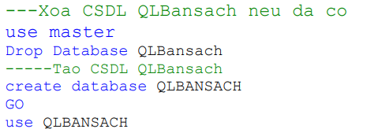

* Các table:
* Bảng Khách hàng:

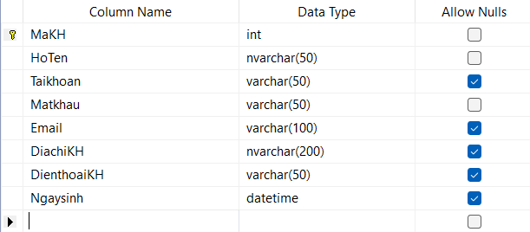

* Bảng Chủ đề:

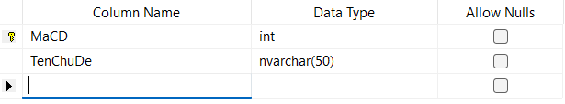

* Bảng Sách:

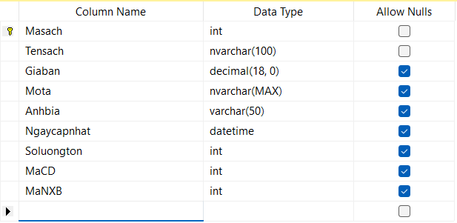

* Bảng Tác giả:

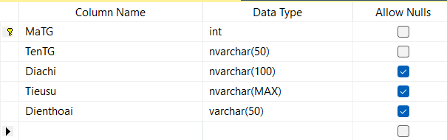

* Bảng Viết sách:

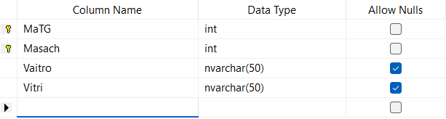

* Bảng Đơn đặt hàng:

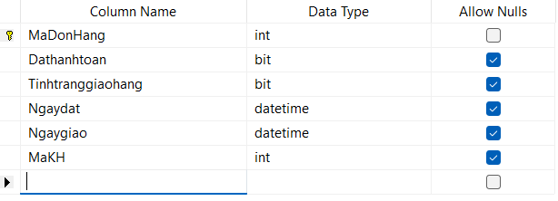

* Bảng Chi tiết đơn hàng:

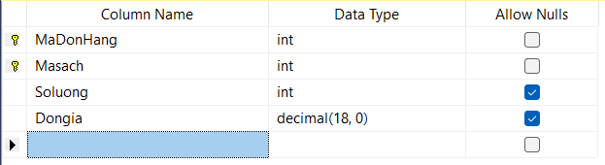

* Diagram của CSDL QLBansach

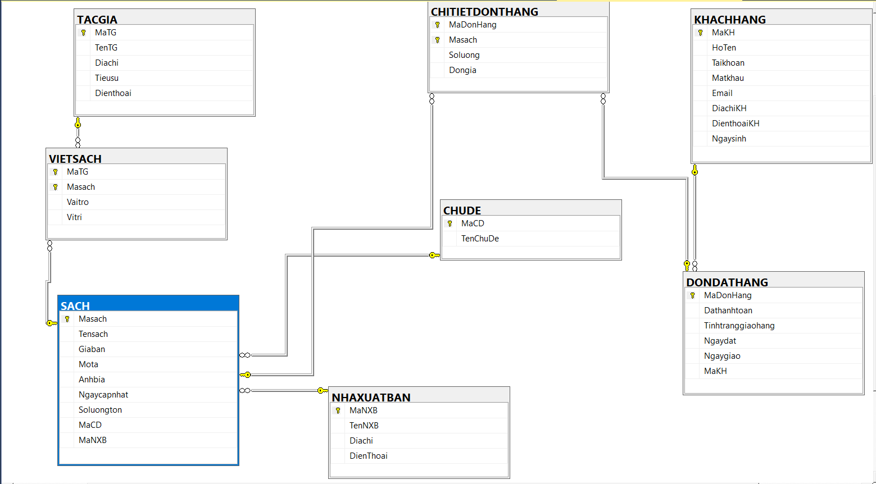

# Trang web tham khảo <https://www.vinabook.com/>

# Truy cập tìm kiếm các Layout Template Website miễn phí sử dụng htl 5, CSss3,

# Jquery, Bootstrap để sử dụng, một số trang gợi ý:

# <http://all-free-download.com/free-website-templates/>

# Tiến hành giải nén sẽ có 1 hoặc 1 số trang web .html kèm theo một số thư mục chứa css, jquery, hình ảnh.

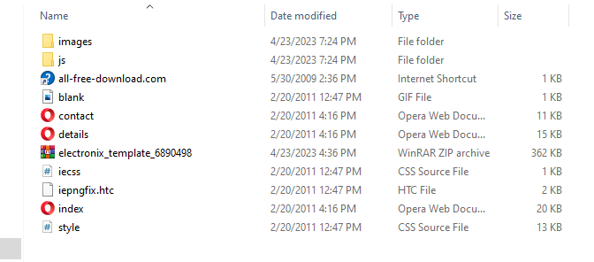

# Chép các file từ Layout mẫu vào project:

* + Chép các tập tin từ thư mục Fonts đặt vào thư mục Fonts của project
  + Chép các file css đặt vào file css của project
  + Chép các file Scripts đặt vào thư mục Scripts của project
  + Chép thư mục Images đặt vào thư mục Project.
  + Chép file Index.html đặt vào thư mục Layout

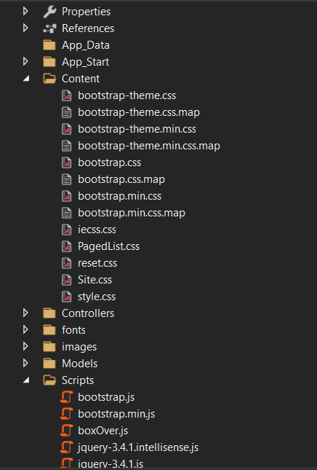

# Tạo mới layout rỗng

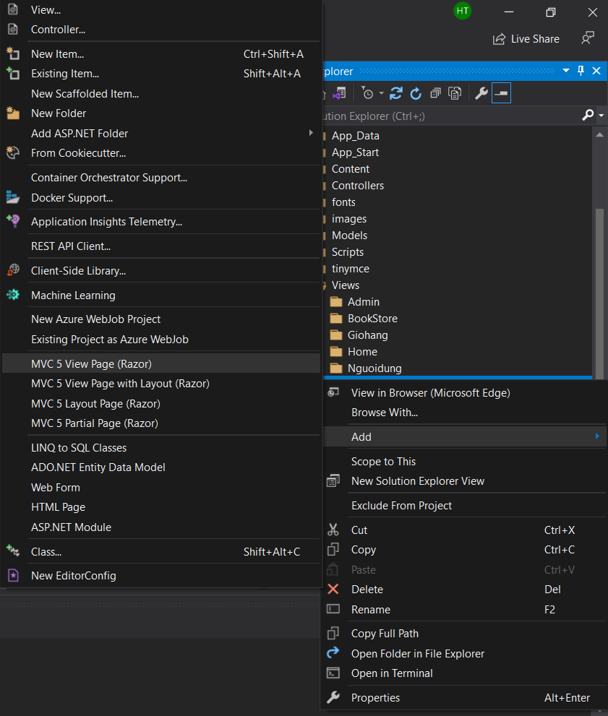

# Đặt tên _LayoutUser

# Chuyển các Code từng vùng tương ứng từ trang Index.html sang Layout_User sang

# Sao chép nội dung trong vùng Body sang: Lưu ý đặt vị trí phù hợp cho cặp thẻ

<div>

@RenderBody()

</div>

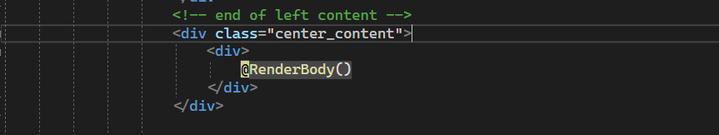

# Tạo Controller mới:

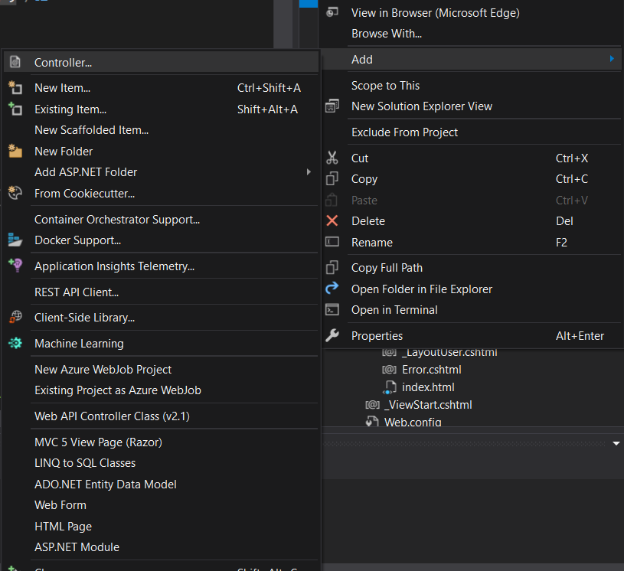

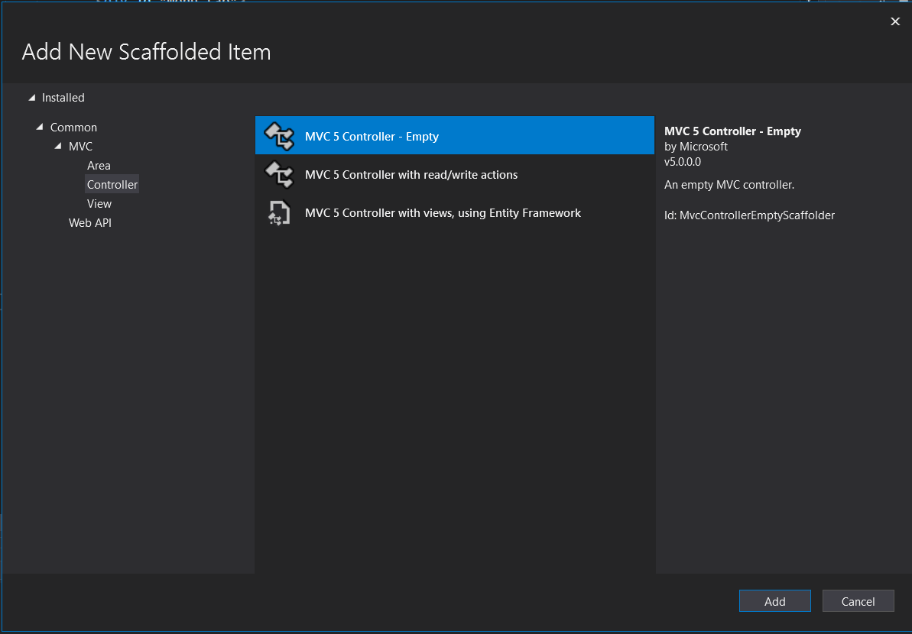

# Đặt tên là BookStoreController

# Tạo View: Index từ phương thức Index của BookStoreController

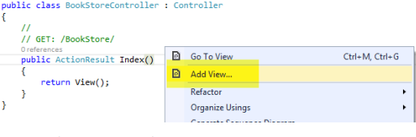

# View Index này sử dụng Layout đã tạo: _LayoutUse

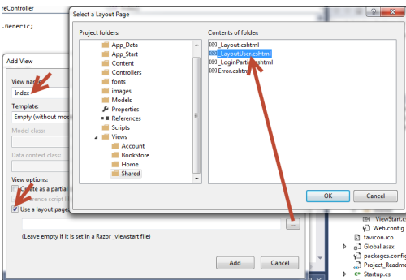

Lab 2

* Kết nối CSDL với ứng dụng

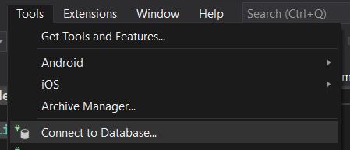

* Nhập Servername và chon Database cần kết nối (QLBansach) (username, password nếu có). Chọn Test Connection nếu cần kiểm tra

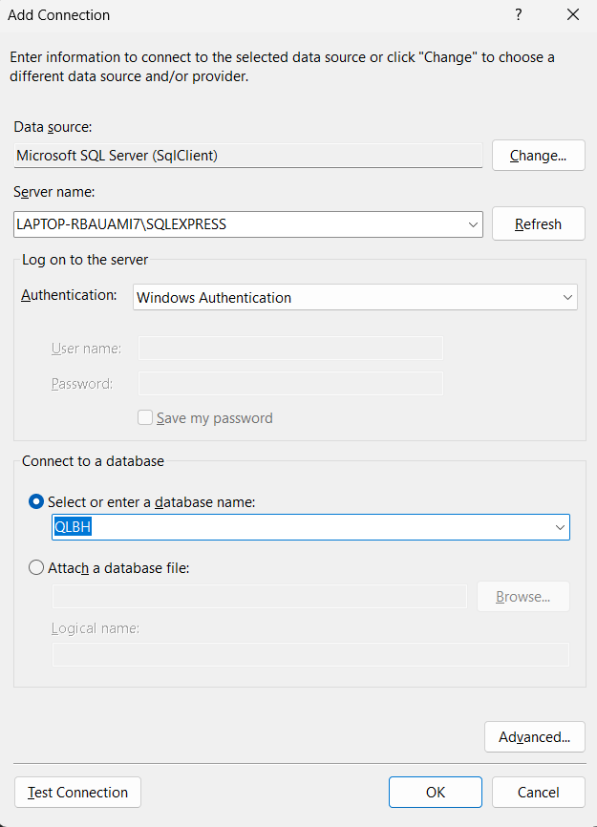

# Click phải chuột vào folder Models => add=> chọn Class

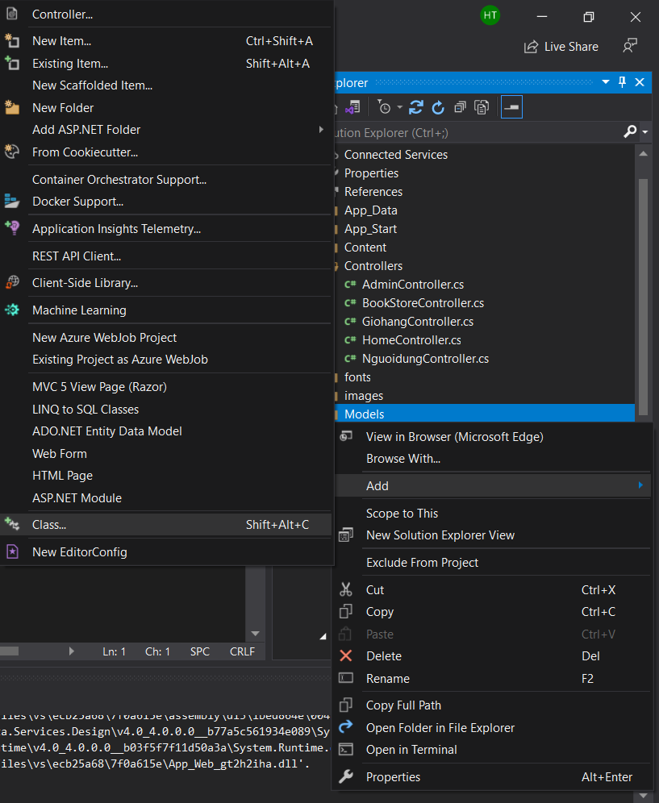

# Chọn LINQ to SQL classes

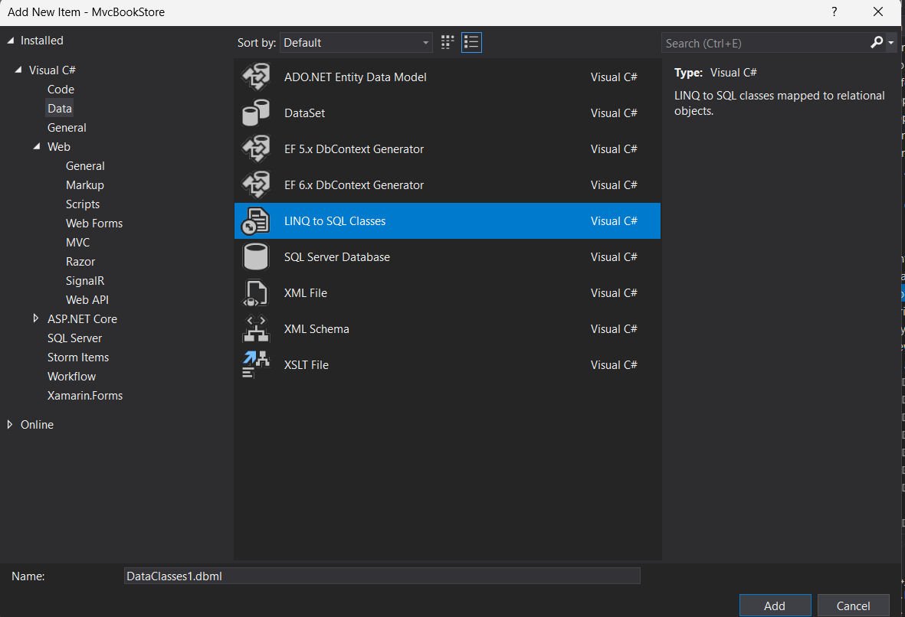

# Đặt tên cho file Class là dbQLBansach.dbml.

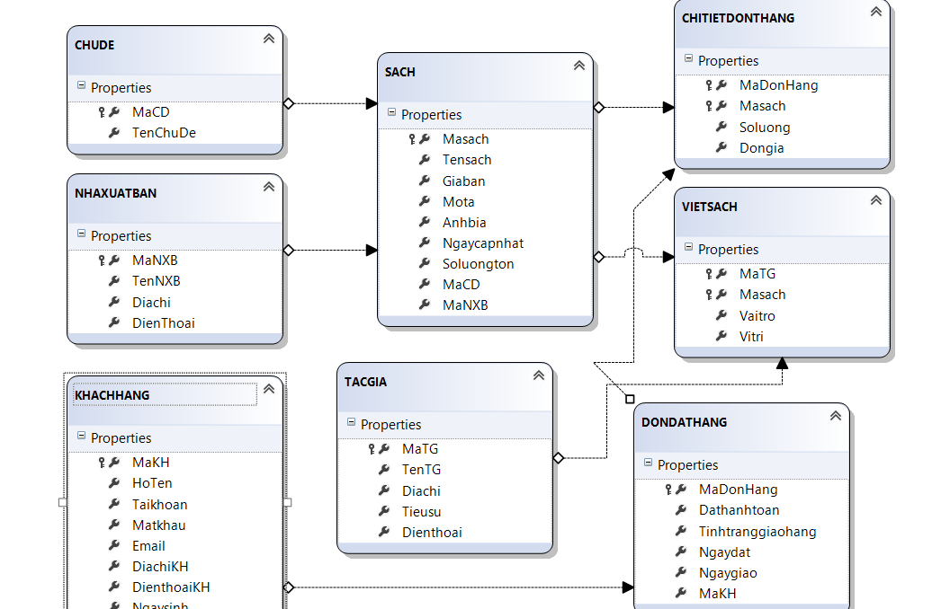

* Hiện thi thông tin 5 quyển sách mới nhất vào trang chủ:

# Trong BookStoreController cập nhật code như sau:

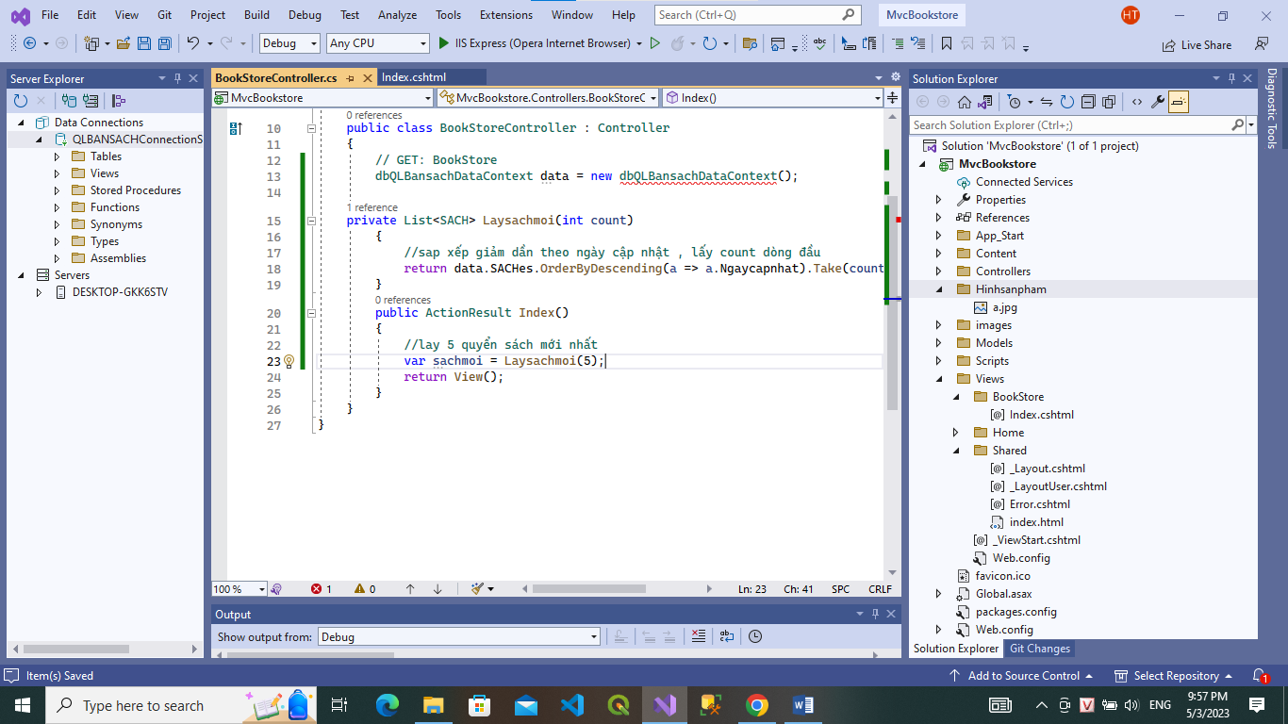

Trong View Index của BookStore cập nhật Code như sau:

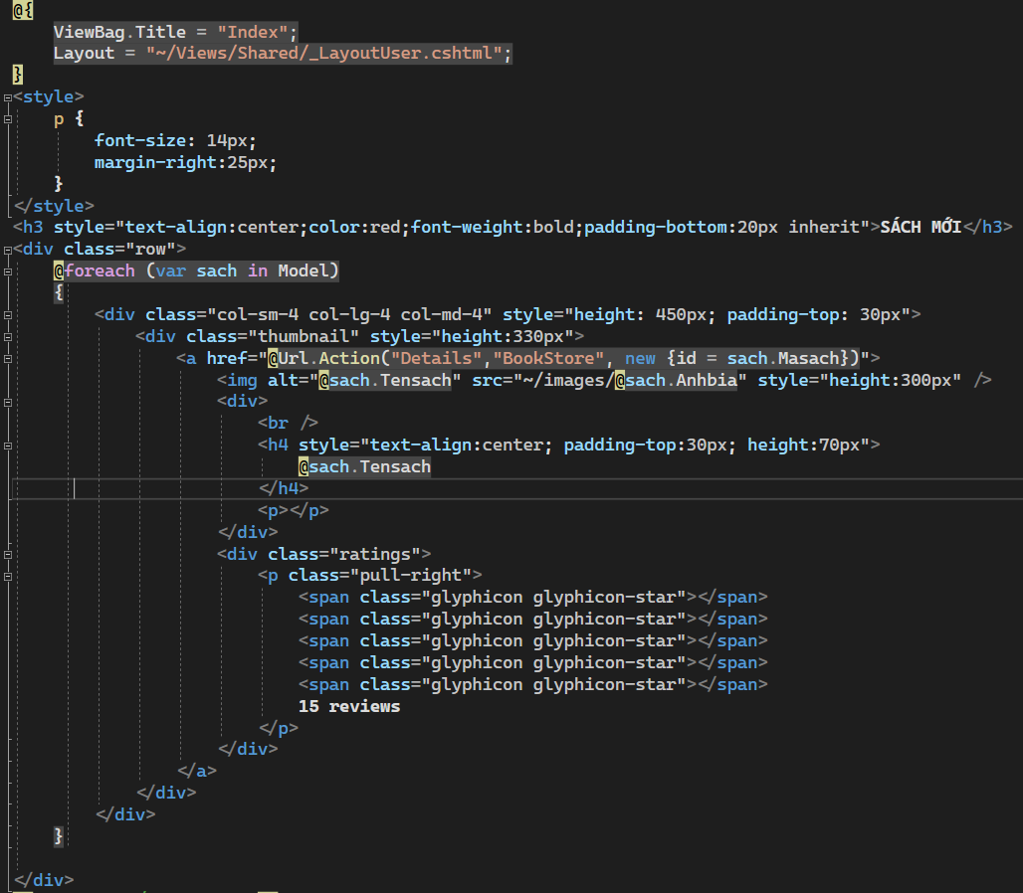

# Kết quả:

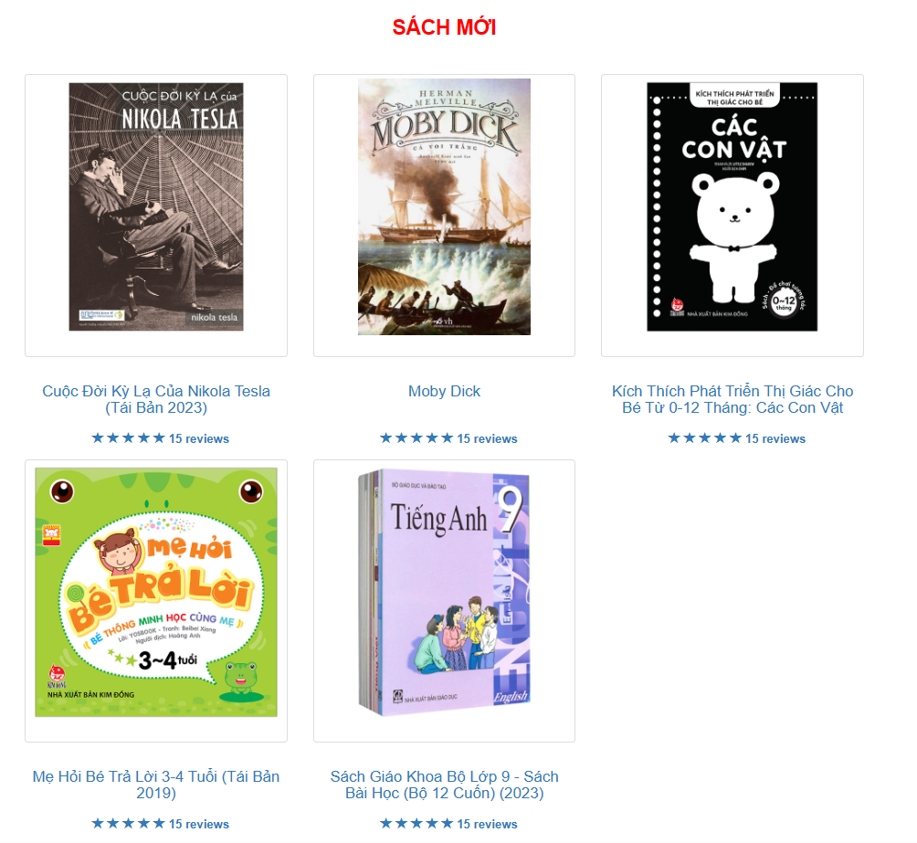

# Trong BookStore Controller bổ sung Action sau :

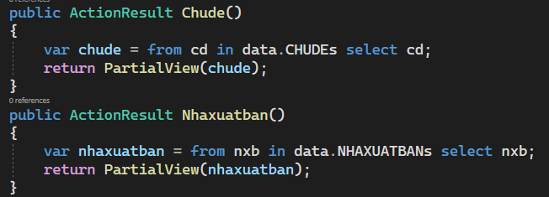

# Tạo View Chude và Nhaxuatban dạng Partial View: Click phải Action chọn Add/View

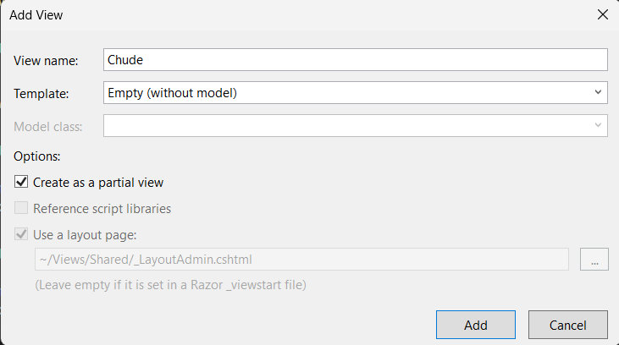

# Code cho Partial View Chude:

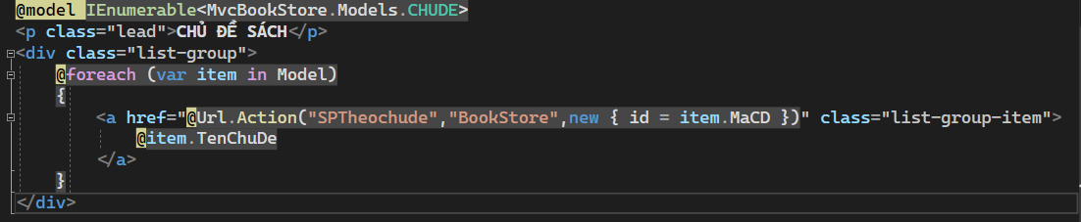

# Code cho Partial View Nhaxuatban:

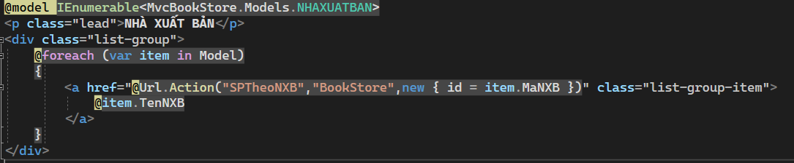

# Liên kết partial ViewChude và ViewNhaxuatban vào _LayoutUser. Code trong _LayoutUser:

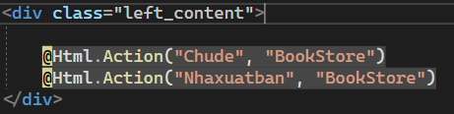

# Kết quả:

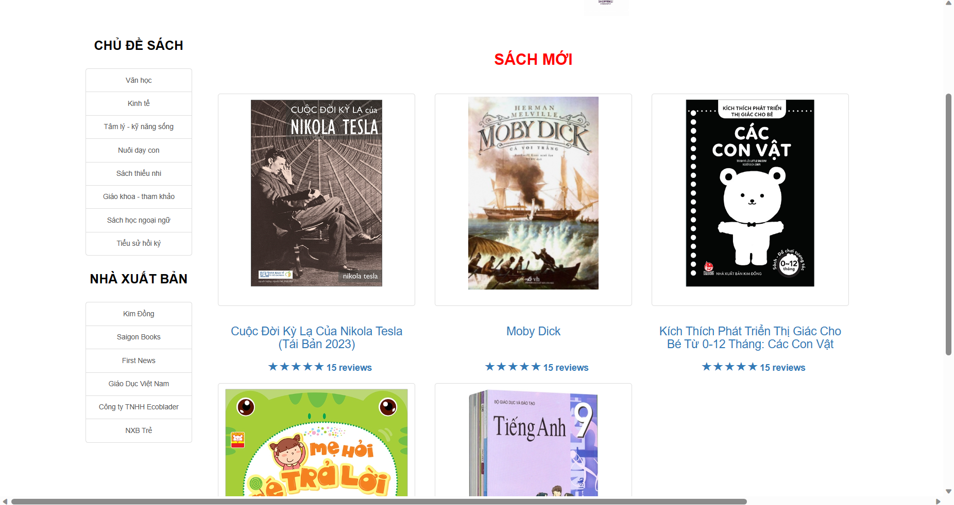

Lab 3

* Thực hiện trang sản phẩm theo chủ đề

# Trong BookStoreController thêm action SPTheochude và SPTheoNXB

# Tạo View SPTheochude và SPTheoNXB

# View SPTheochude

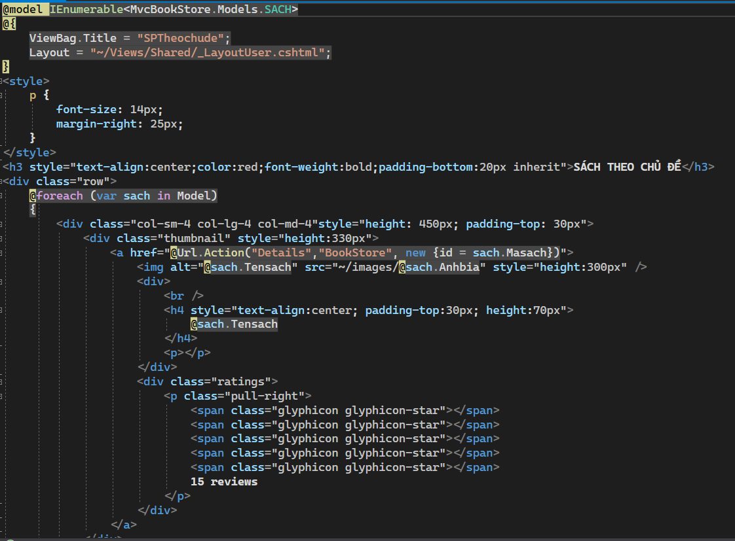

# View SPTheoNXB

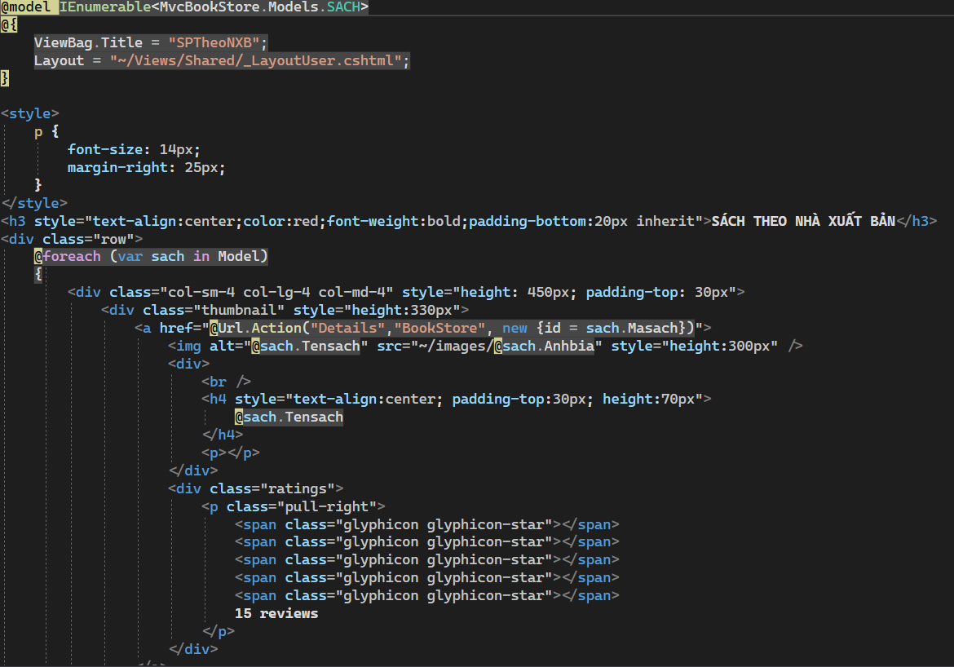

# Bổ sung action Details trong BookStoreController như sau:

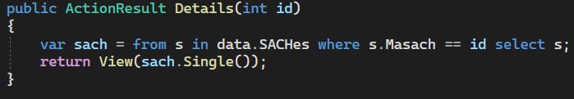

# Cập nhật Code hiện thị tên sách trên View Details

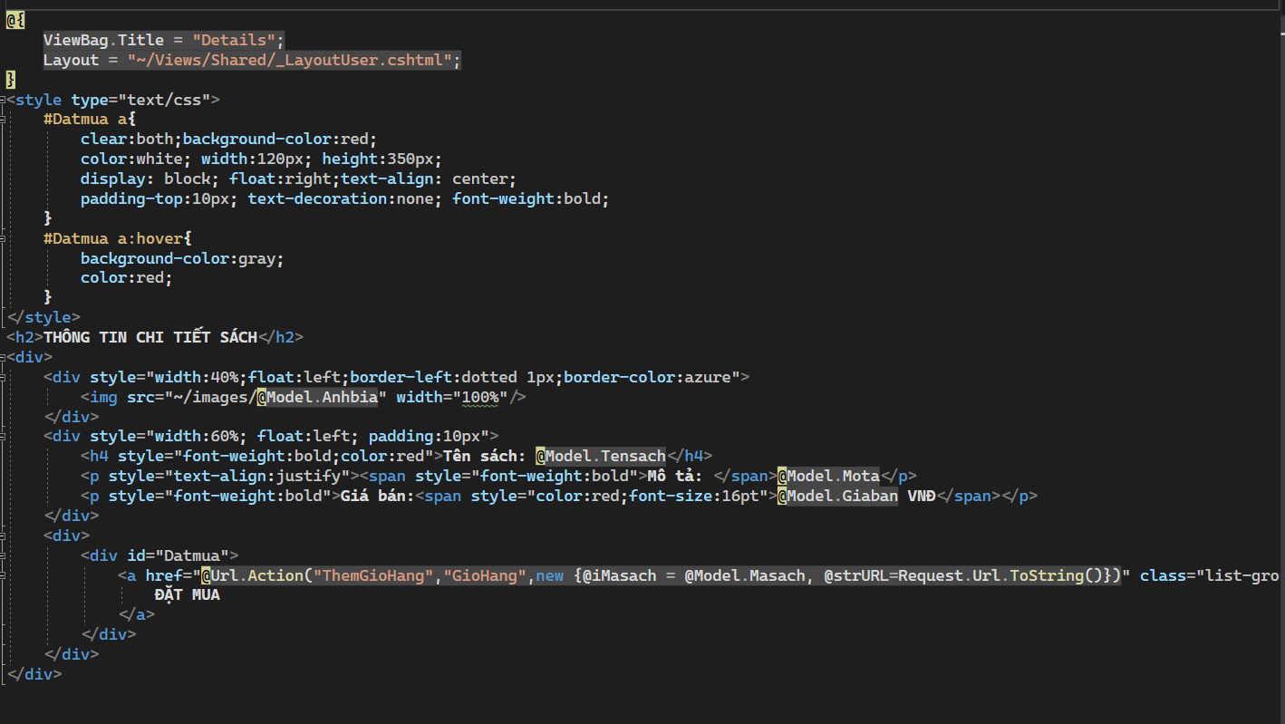

# Kết quả:

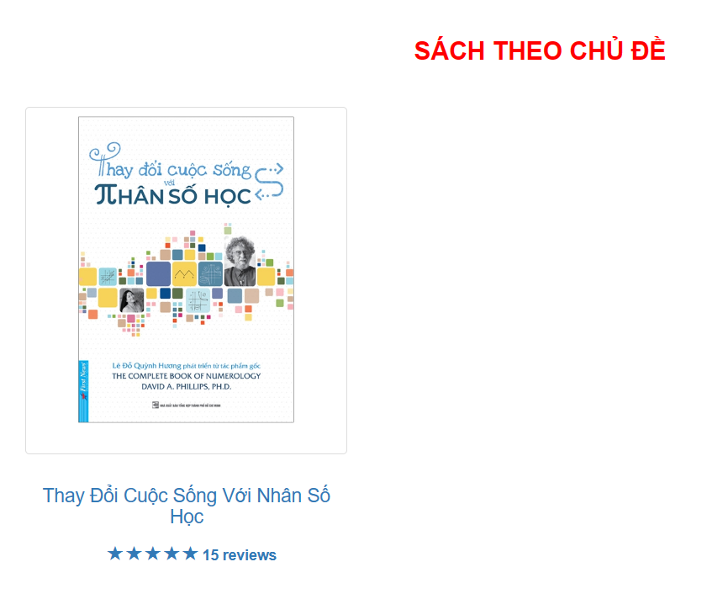

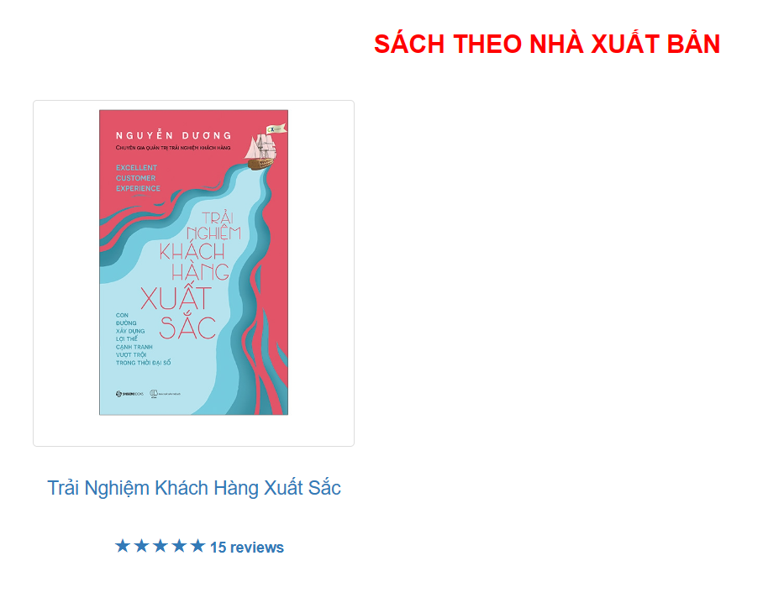

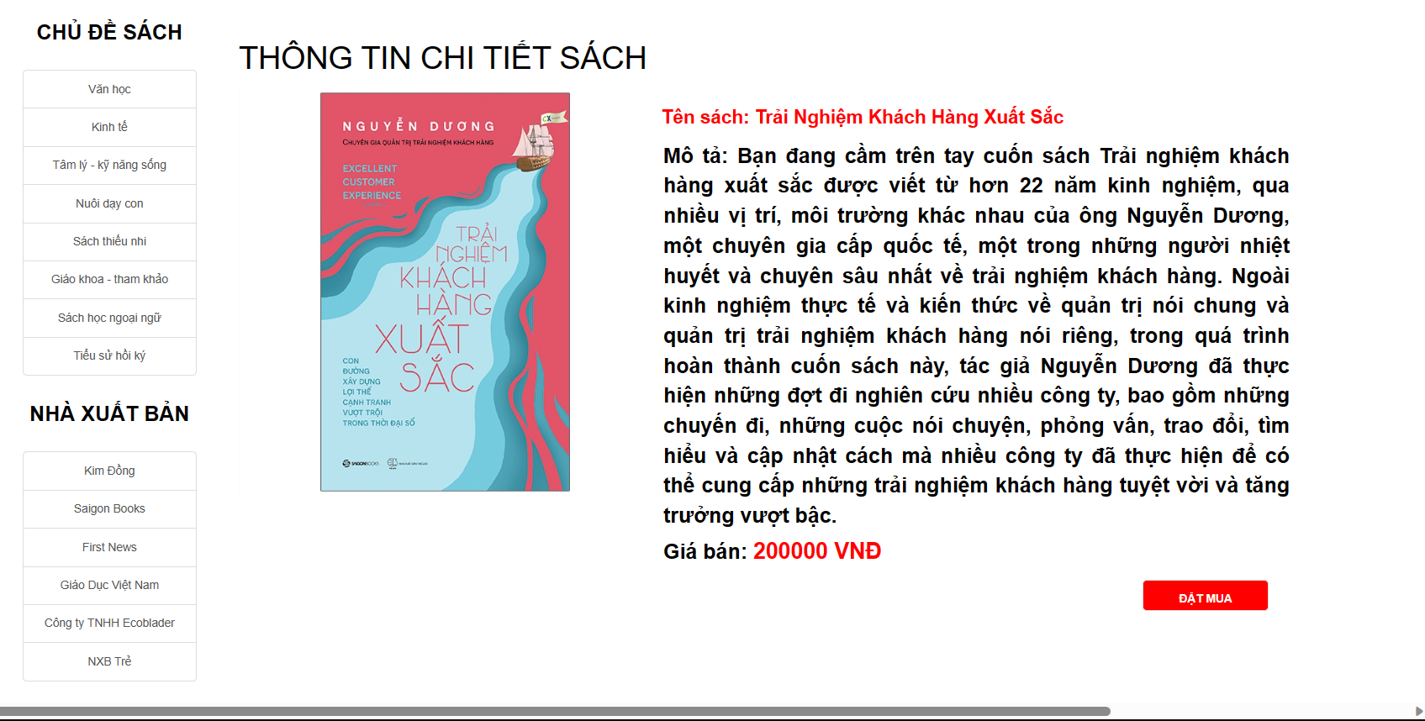

Lab 4

# Tạo NguoidungController:

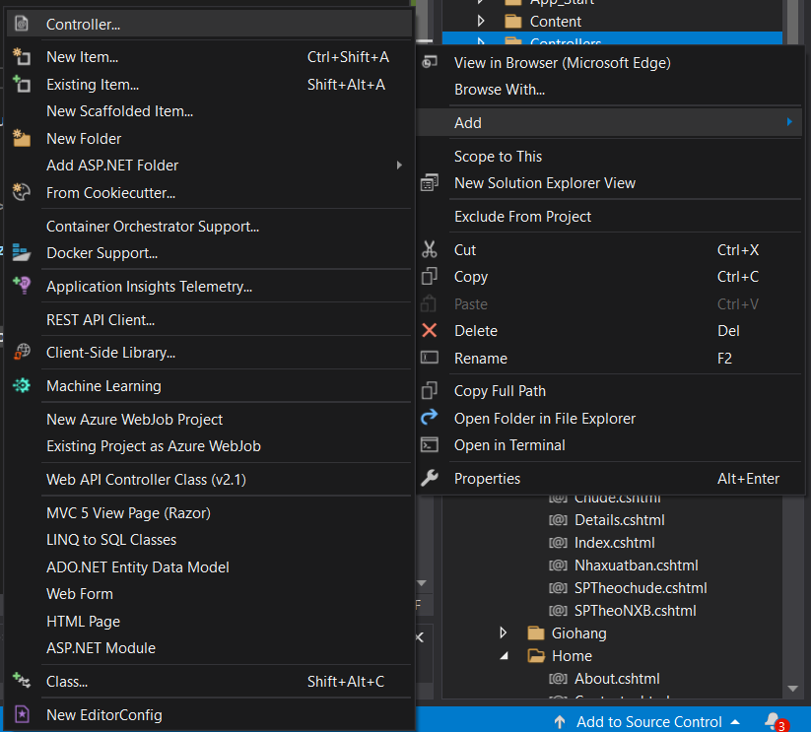

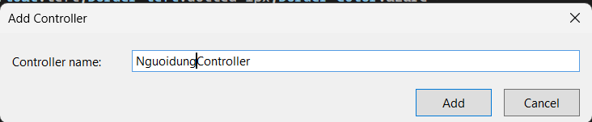

# Tạo action Dangky() trong Controller

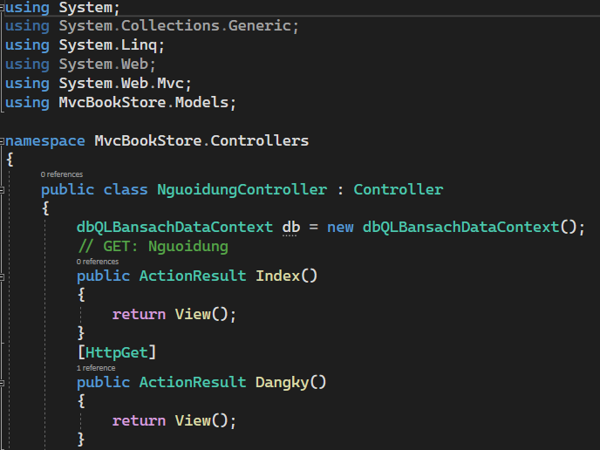

# Tạo View cho hàm Dangky() và cập nhật code như sau:

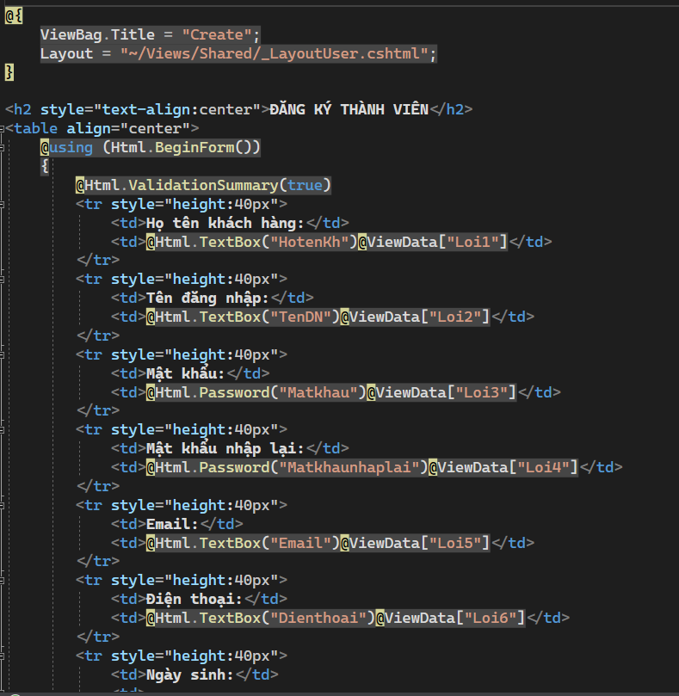

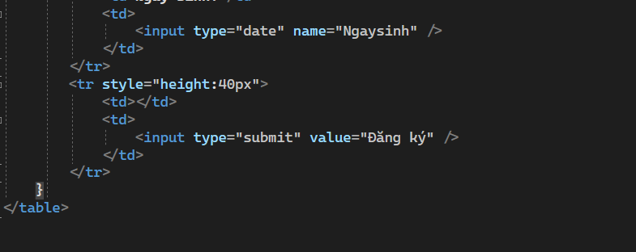

# Cập nhật Code cho hàm Dangky() trong Controller như sau:

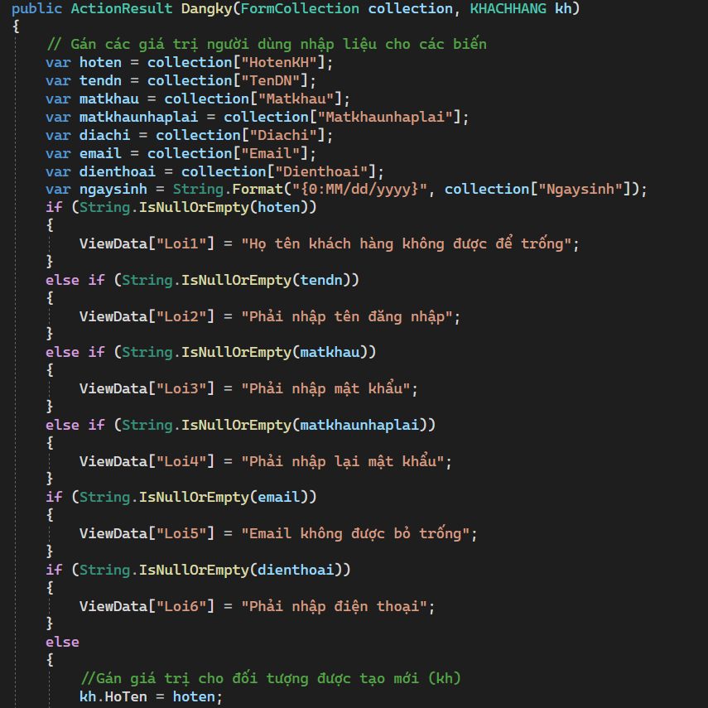

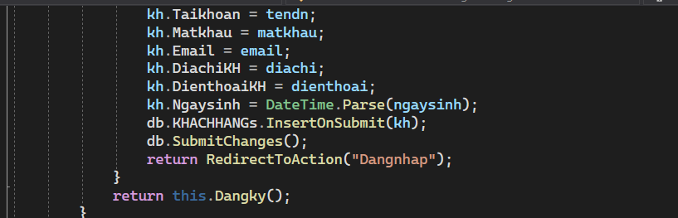

# Kết quả:

* Xây dựng trang đăng nhập

# Cập nhật code cho NguoiDungController

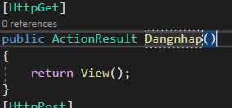

# Tạo view dangnhap

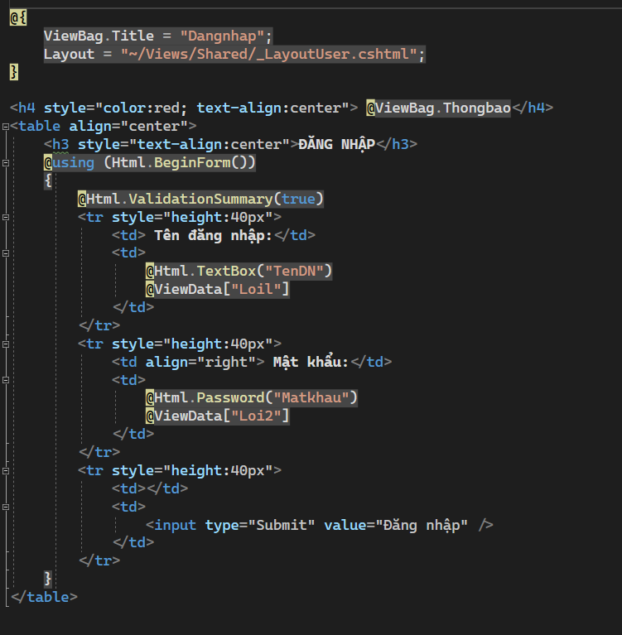

Cập nhật NguoiDungController

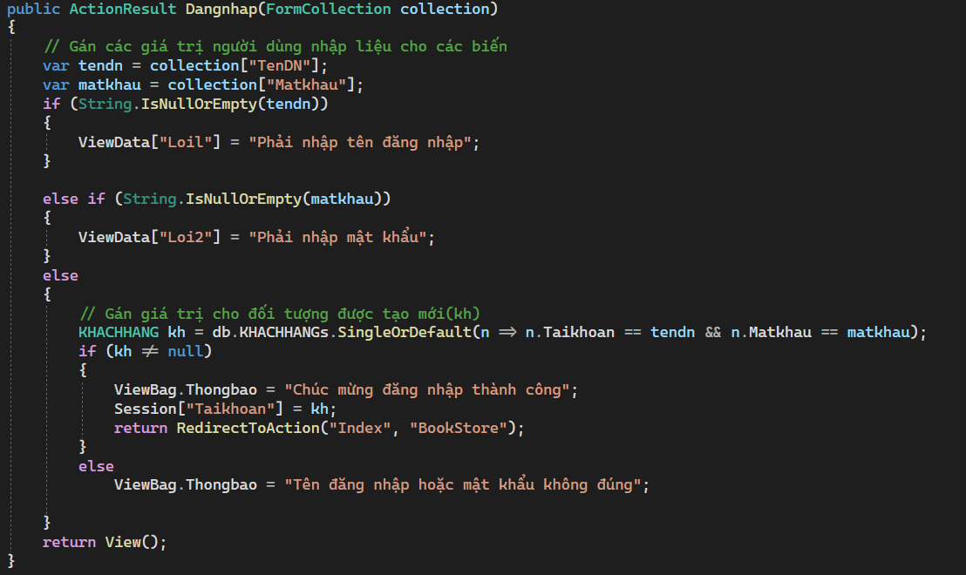

Kết quả:

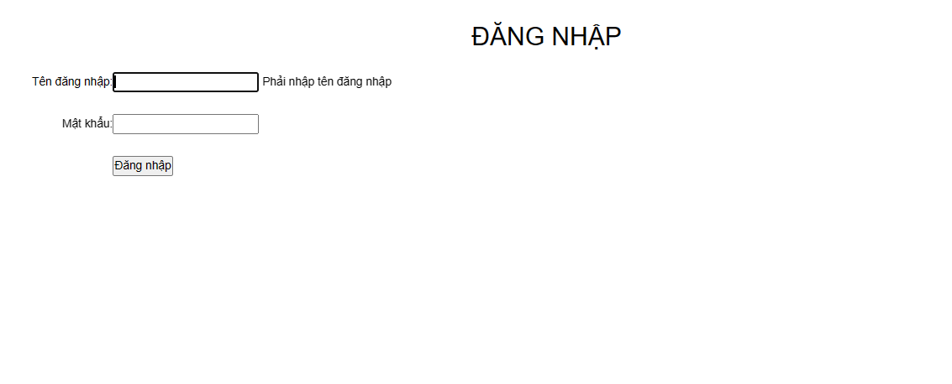

Lab 5

Bài làm

**1.Xây dựng trang giỏ hàng**

* **Tạo class giỏ hàng trong model**
* **Khai báo các thuộc tính cho Giỏ hàng.**
* **Constructor khởi tạo Giỏ hàng, với tham số truyền vào là Mã sách.**

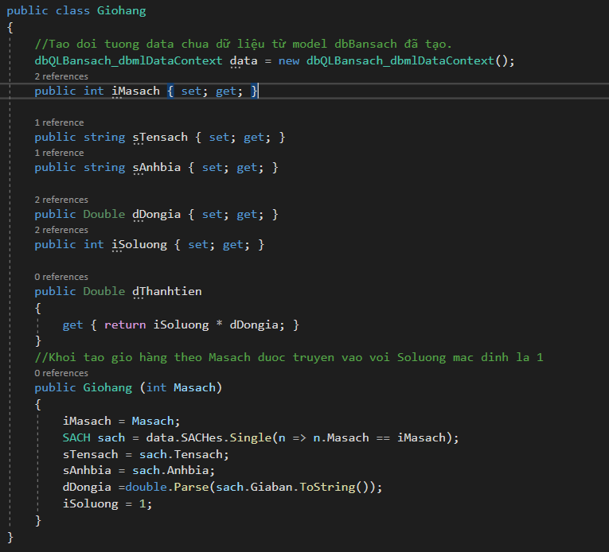

* **Tạo Controller Giohang**

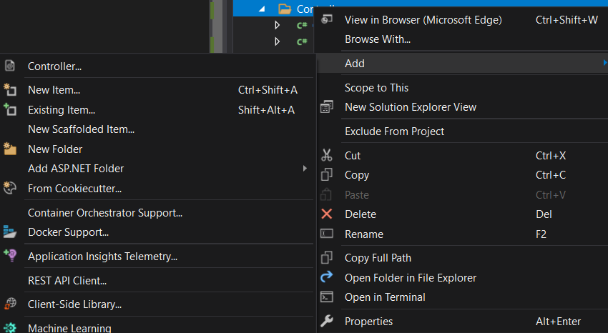

* **Tạo phương thức lấy giỏ hàng từ session**
* **Cập nhật phương thức Lấy giỏ hàng từ Session[« Giohang »] nếu có, nếu không sẽ**
* **khởi tạo giỏ hàng rỗng**

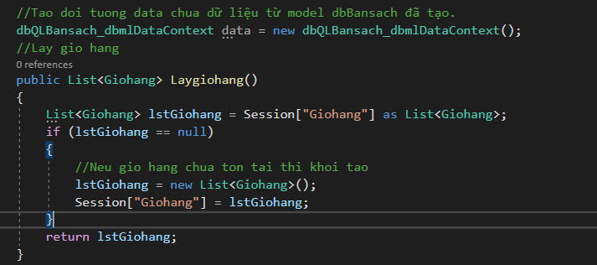

* **Tạo phương thức thêm hàng vào giỏ**

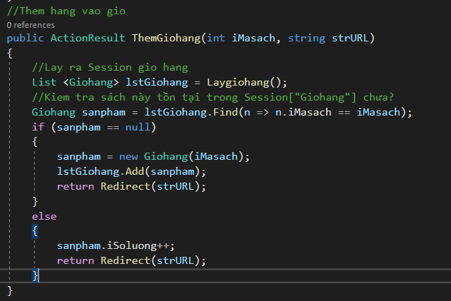

* **Tạo phương thức tính tổng số lượng**

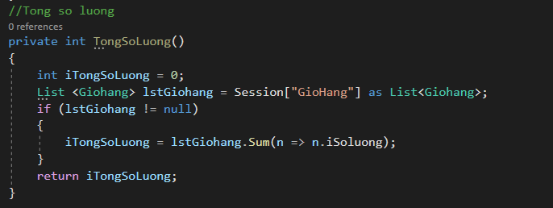

* **Tạo phương thức tính tổng tiền**
* 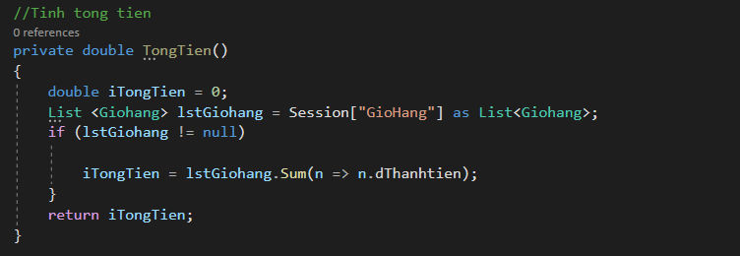
* **Tạo phương thức xử lí hiển thị giỏ hàng**

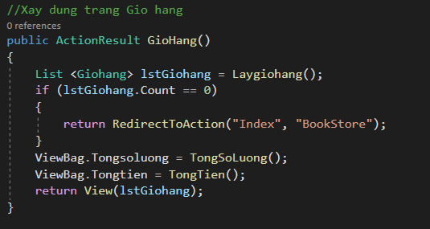

* **Xây dựng view giỏ hàng**

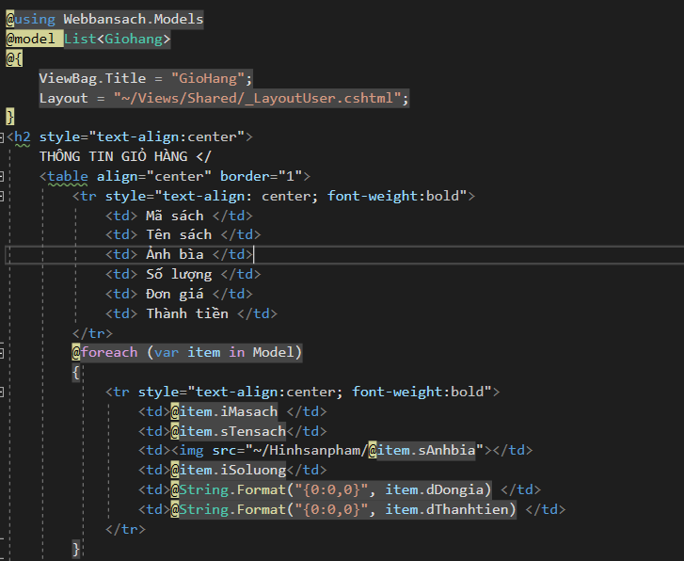

**Giao diện**

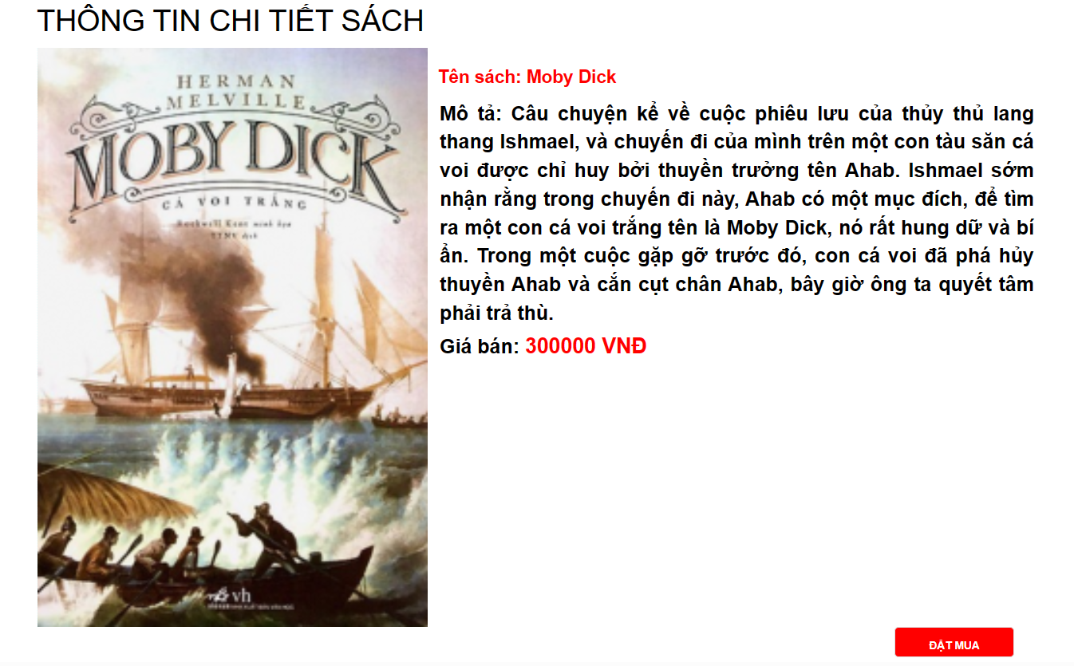

Lab 6

# Xem và cập nhật View : Giohang.cshtml

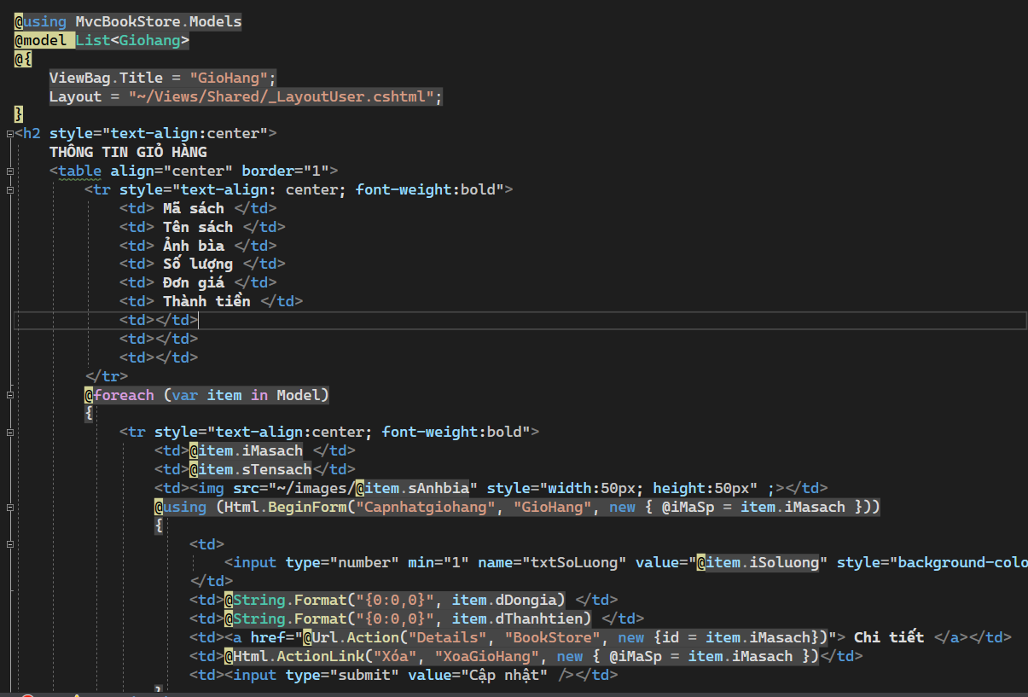

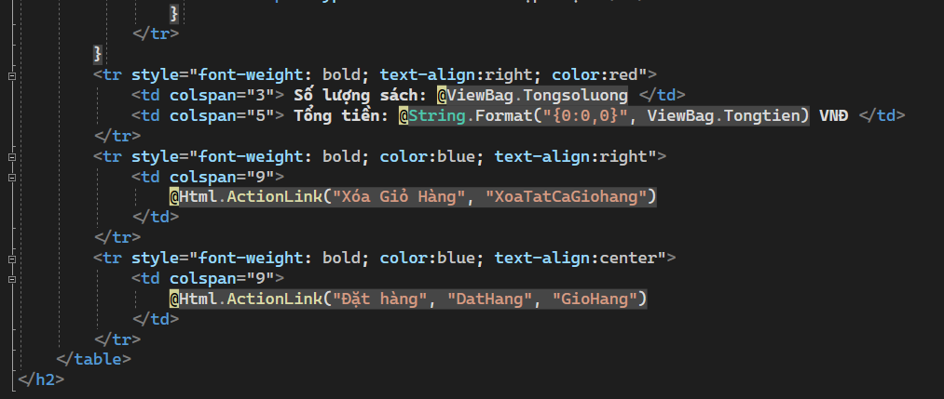

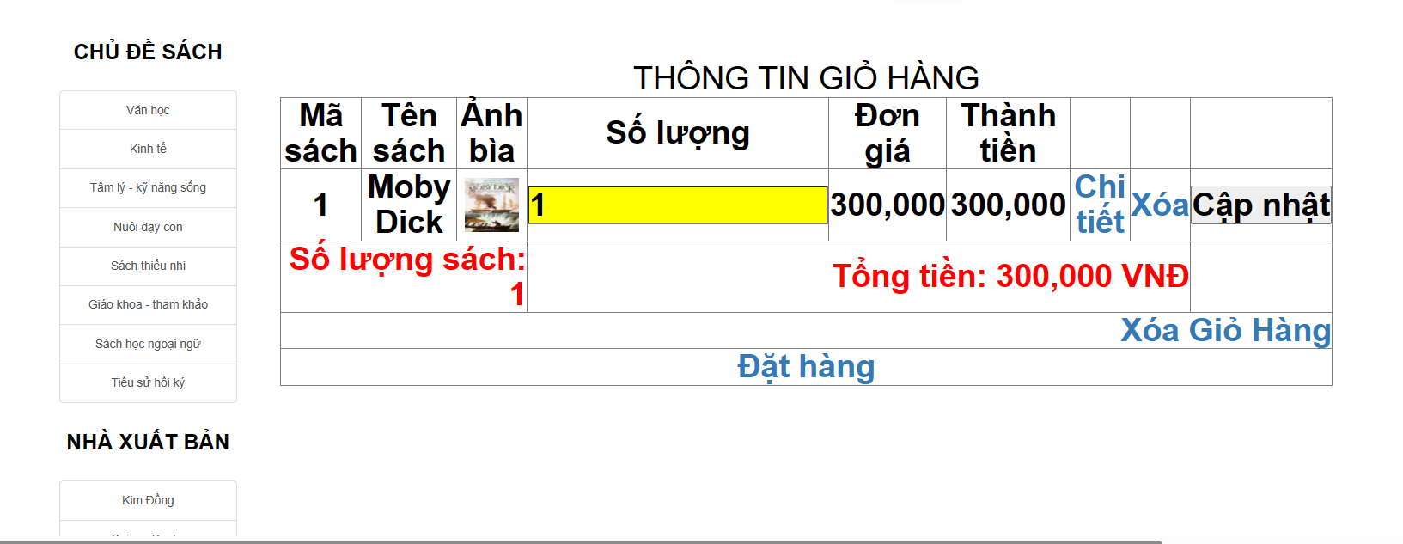

* Xây dựng trang đặt hàng.

# Trong Controller: GiohangController

# Cập nhật phương thức DatHang().

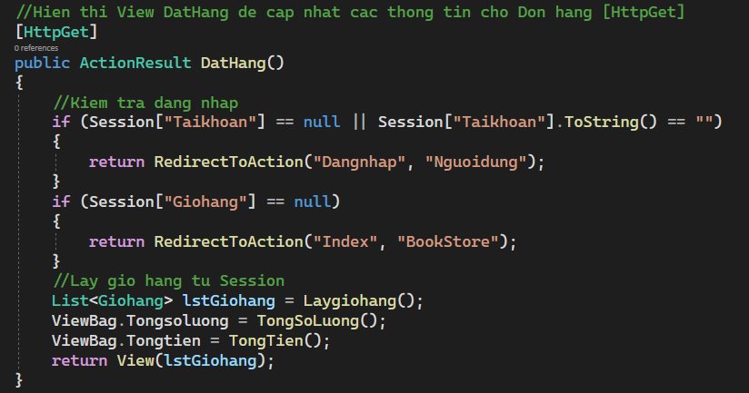

# Tạo View DatHang từ Action này và thiết kế như sau :

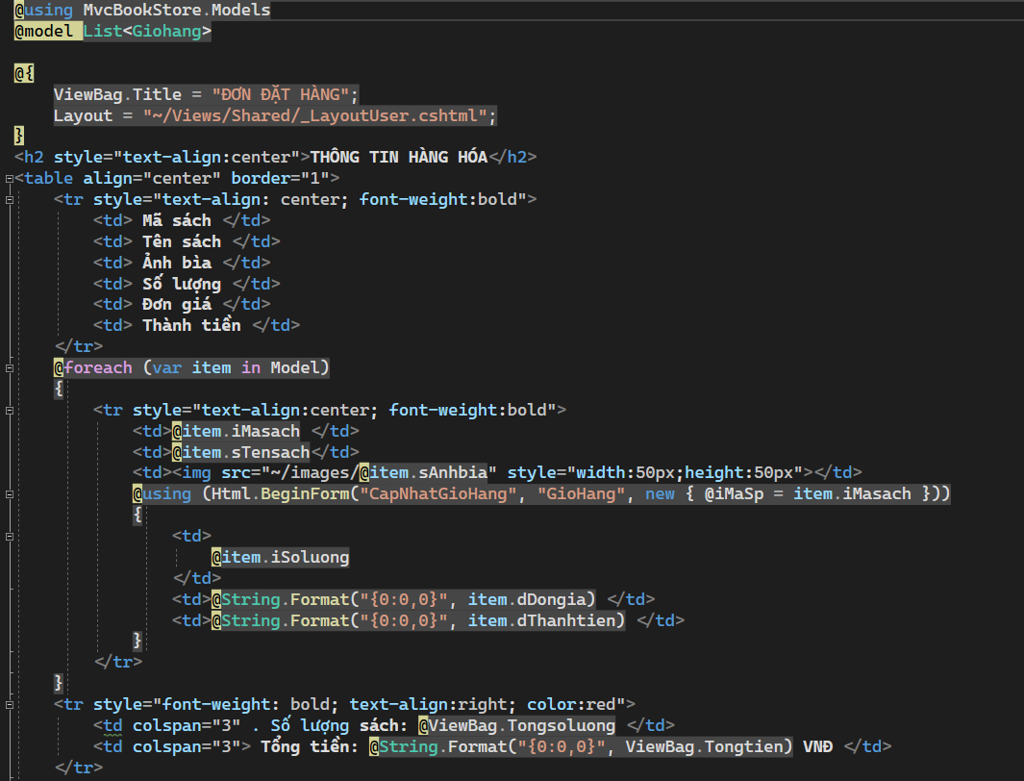

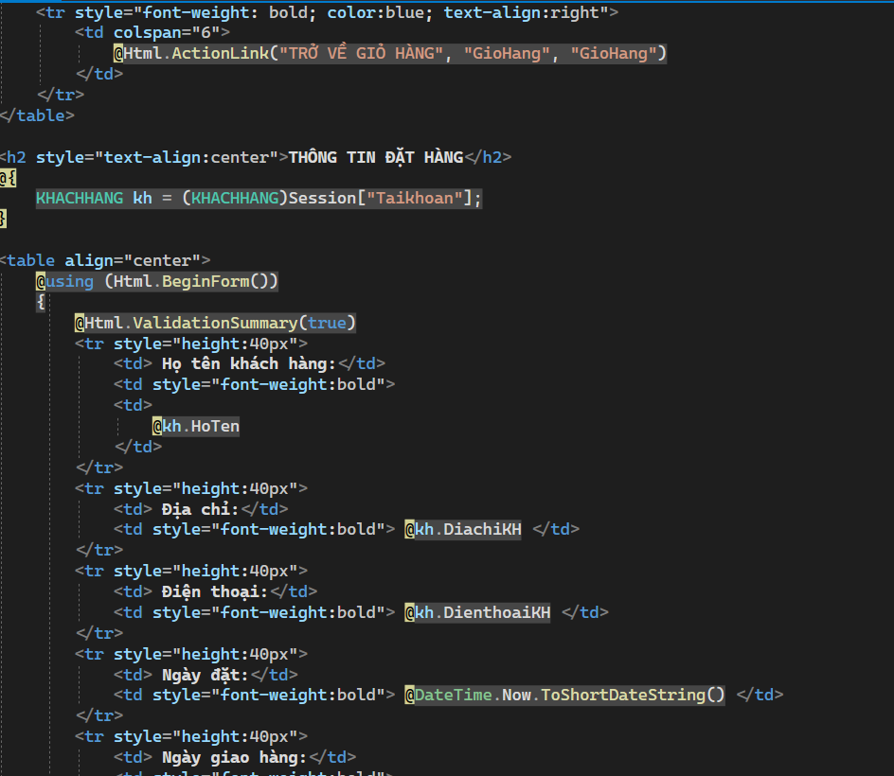

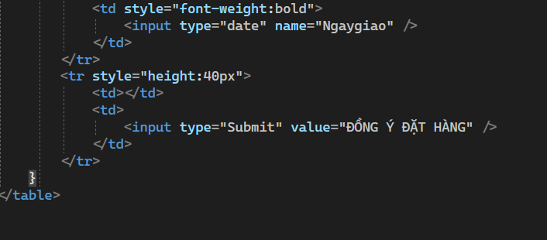

# Cập nhật thêm phương thức DatHang(FormCollection) trong GiohangController.

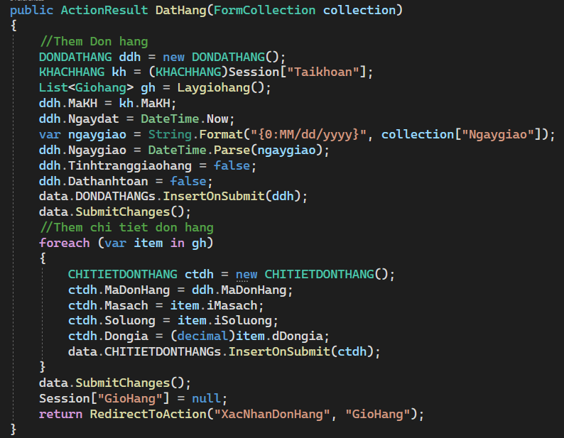

# Cập nhật thêm phương thức Xacnhandonhang() trong GiohangController.

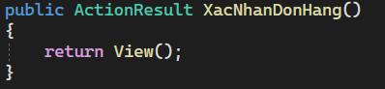

# Bổ sung View: Xacnhandonhang.cshtml

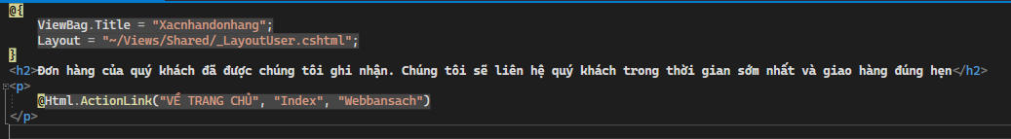

# Kết quả: tại trang Giỏ hàng

Lab 7  
1.Cài đặt chức năng phân trang cho ứng dụng Web MVC

Bước 1: Chuột phải Project -> Manage Nuget Packages

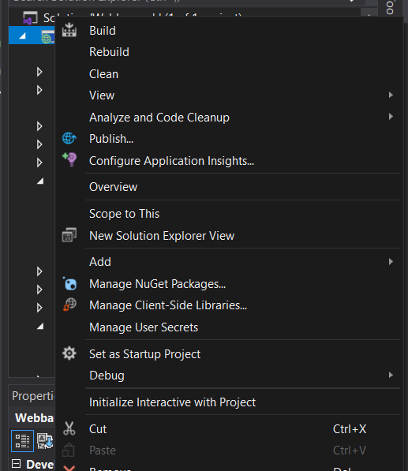

Bước 2: Gõ page list vào thanh tìm kiếm, chọn PagedList.Mvc

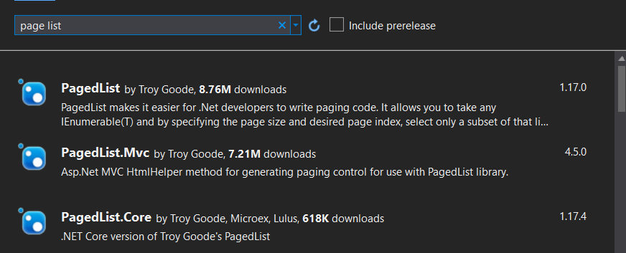

Bước 3: Chọn Install

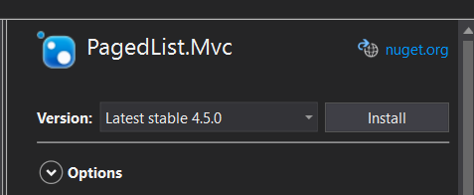

2. Cập nhật code cho BookStore Controller:

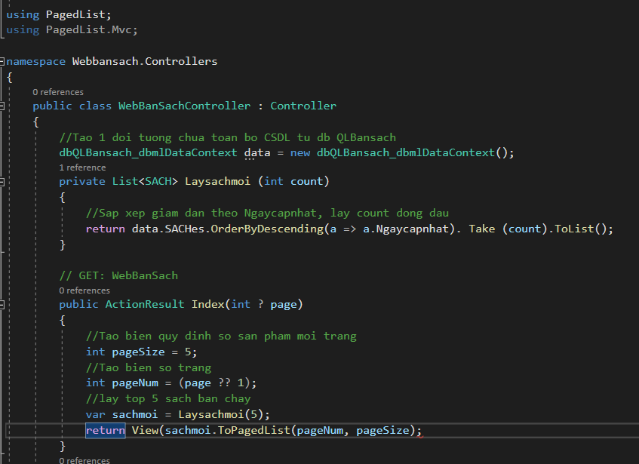

3. Cập nhật View: Index.cshtml

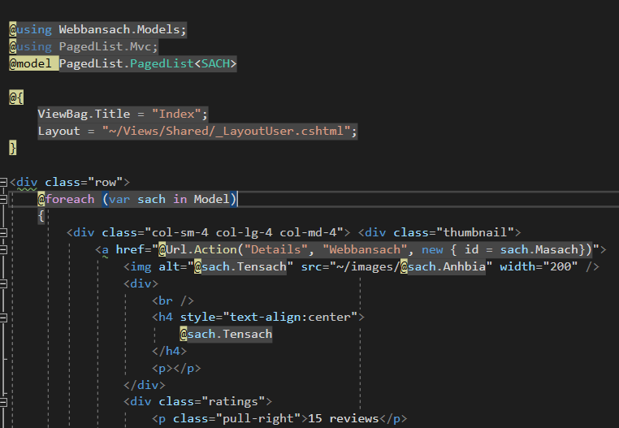



4. Cập nhật thanh menu các trang (Cập nhật view Index.cshtml)

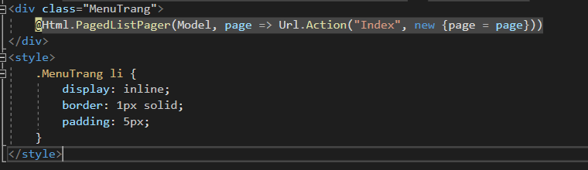

Kết quả:

Trang 1

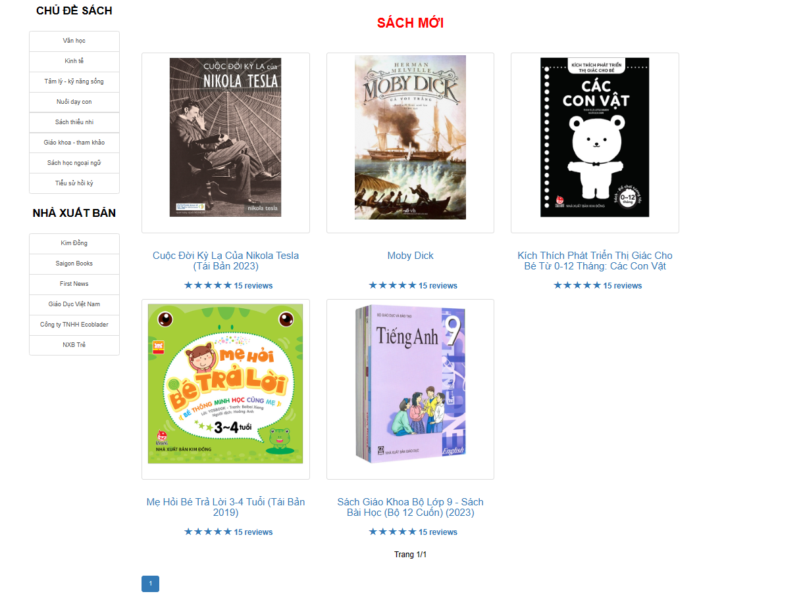

Lab 8

**1.Thêm CSDL Admin trong SQL SERVER**

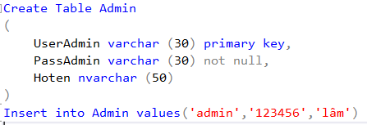

**2.Xây dựng trang Admin cho web**

**2.1.Tìm kiếm layout login admin**

**2.2.Xây dựng trang login admin**

**a.Tạo Controller “AdminController”**

Bước 1: Chuột phải chọn thư mục Controllers->Chọn Add->Chọn Controller

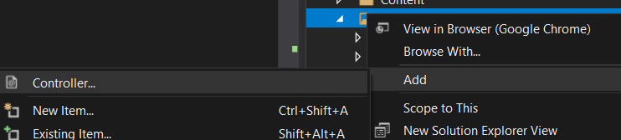

Bước 2: Chọn MVC 5 Controller-Empty->Chọn Add

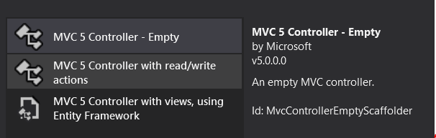

Bước 3: Đặt tên AdminController

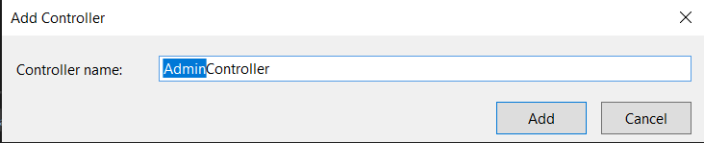

**b.Thêm login cho AdminController**

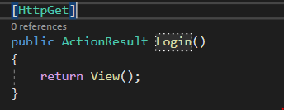

**c.Thêm View Login**

Bước 1: Chuột phải Login -> Chọn Add View

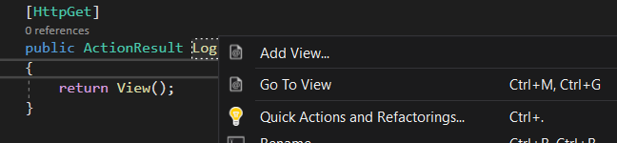

Bước 2: Chọn MVC 5 View->Nhấn Add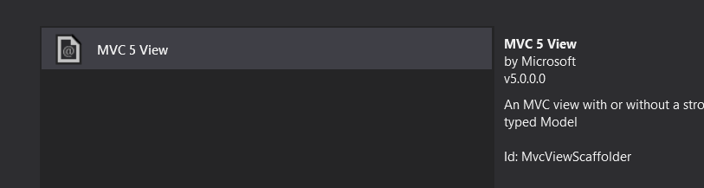

Bước 3: Bảng Add View hiện lên->Bỏ tick Use a layout page->Chọn Add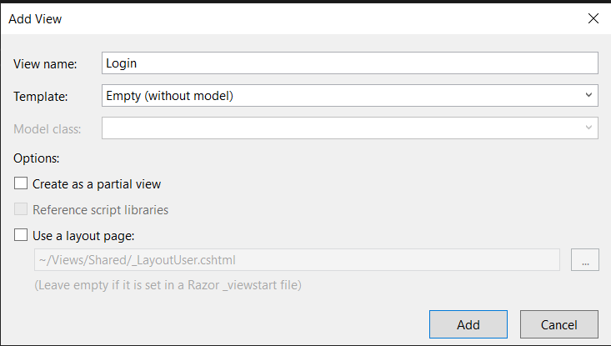

**d.Bổ sung table Admin**

Bước 1: Chuột chọn Folder Models -> chọn dbQLBansach.dbml.dbml

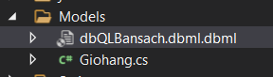

Bước 2: Từ bảng Server Explorer->Kéo bảng Admin vào dbQLBansach.dbml.dbml

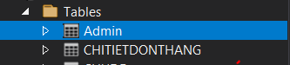

Kết quả: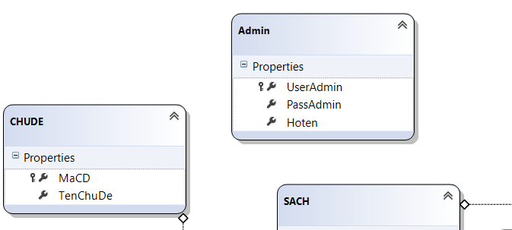

**e.Cập nhật code cho Login**

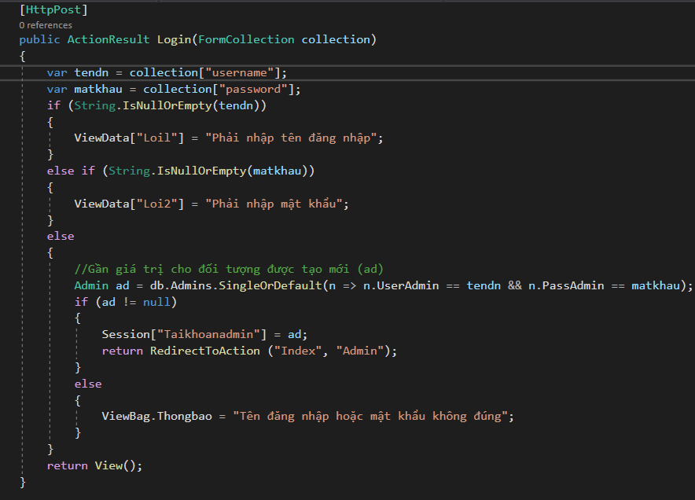

**3.Xây dựng layout cho Trang Admin**

**a. Tạo mới Layout rỗng:**

Bước 1: Click chuột phải Folder Shared->Chọn Add-> Chọn MVC 5 Layout Page(Razor)

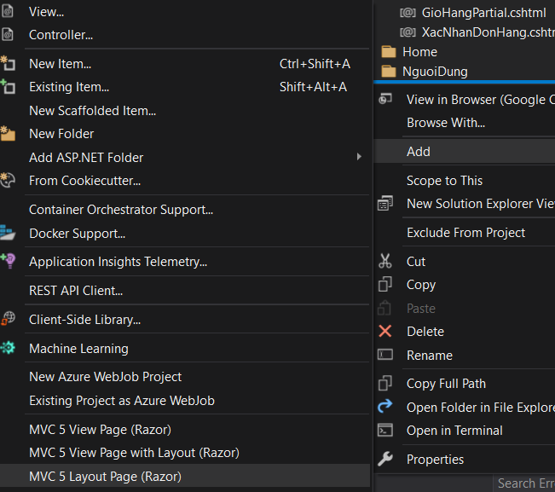

Bước 2: Đặt tên là _LayoutAdmin

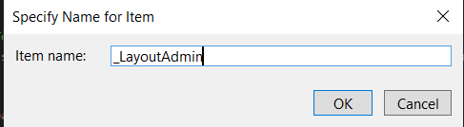

**b.Tạo View Index từ phương thức Index của AdminController, sử dụng _LayoutAdmin**

**Bước 1: Chuột phải vào Index->Add view**

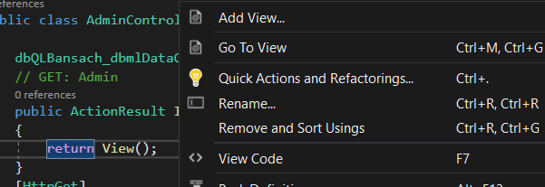

**Bước 2: Chọn MVC 5 View->Chọn Add**

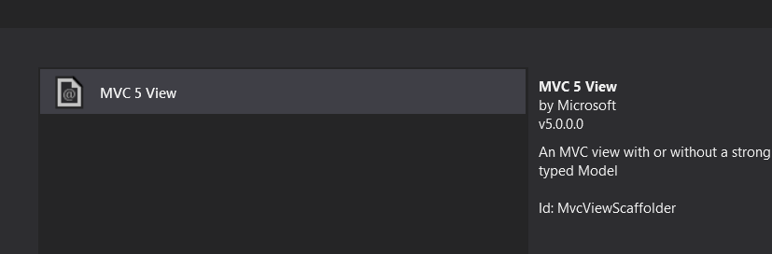

**Bước 3: Chọn Layout là _LayoutAdmin->Nhấn Add**

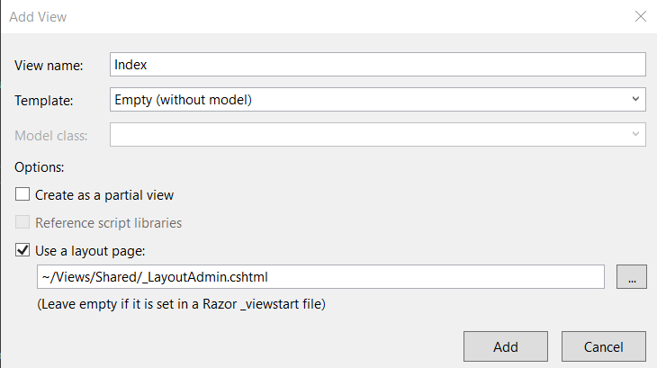

**Bước 4: Cập nhật Code**

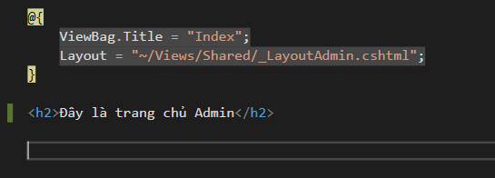

**Kết quả:**

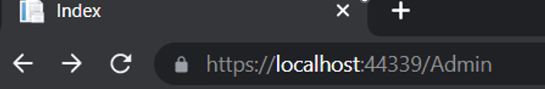

Lab 9

1. Xây dựng trang Hiện thị sản phẩm

# Cập nhật AdminController

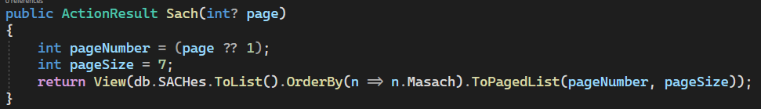

# Tạo View từ Action Sach():

# Cập nhật View Sach():

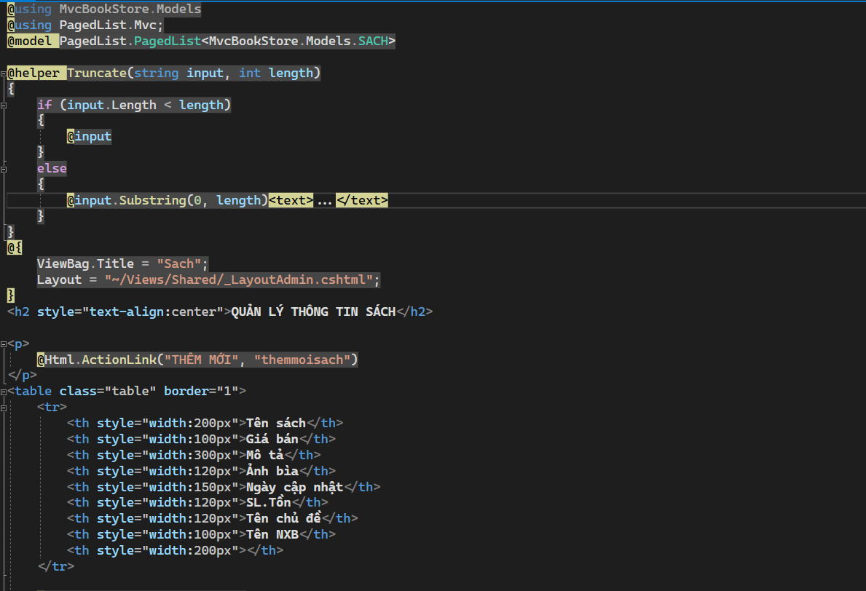

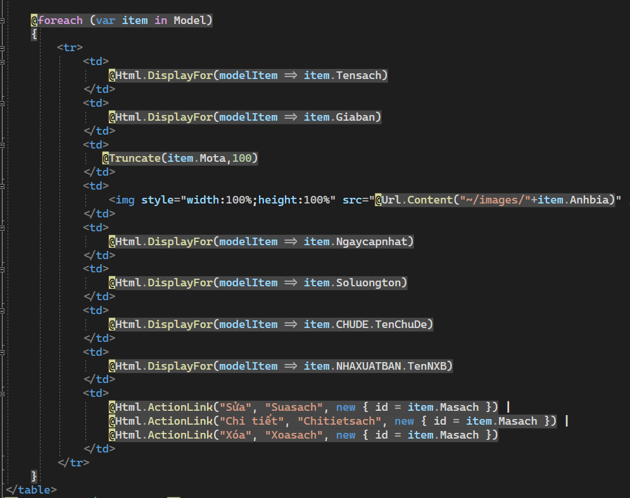

# Kết quả:

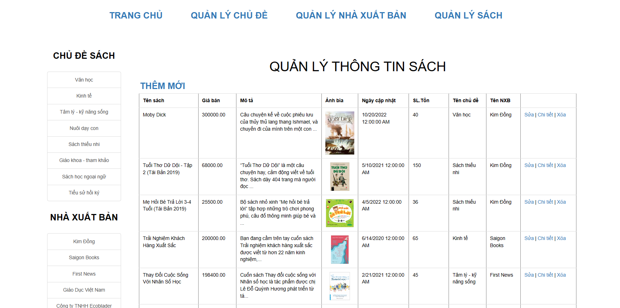

* Tạo menu ngang phân trang: Cập nhật Code cuối view Sach.cshtml

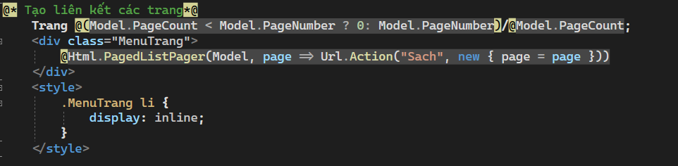

# Kết quả:

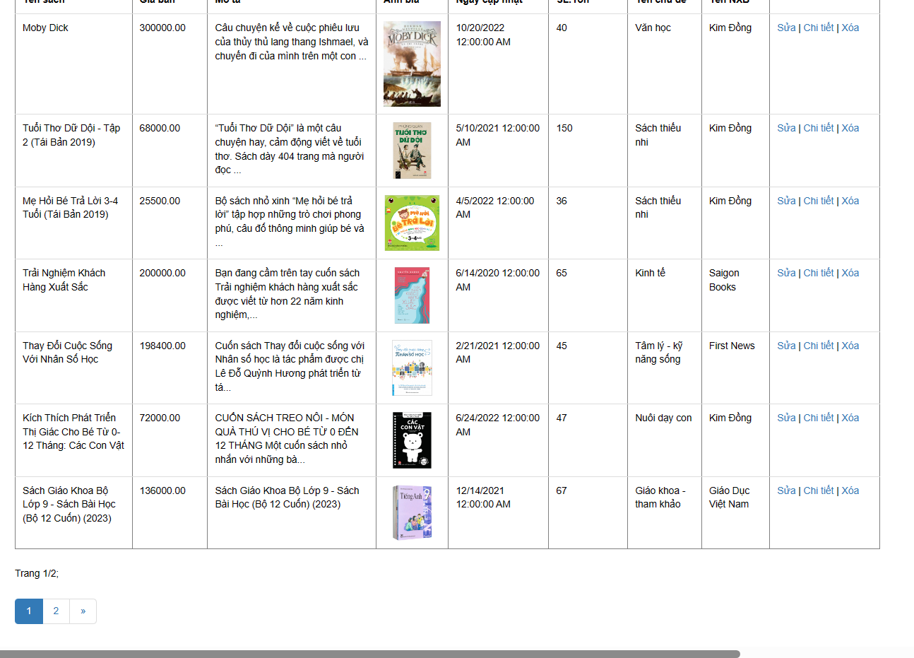

2. Xây dựng trang Thêm mới sản phẩm

# Cập nhật các liên kết, tiêu đề Table trên View Sach.cshtml

# Cập nhật Action Themmoi() thực hiện chức năng mở View Themmoi.cshtml trong AdminController

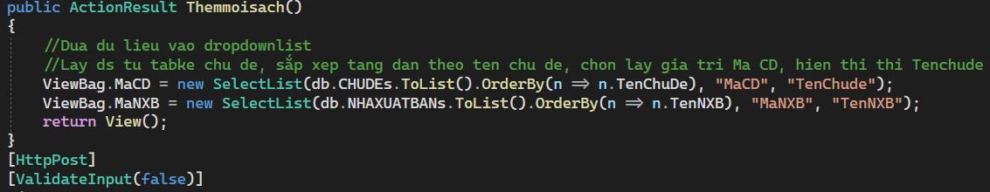

# Code View Themmoisach.cshtml như sau:

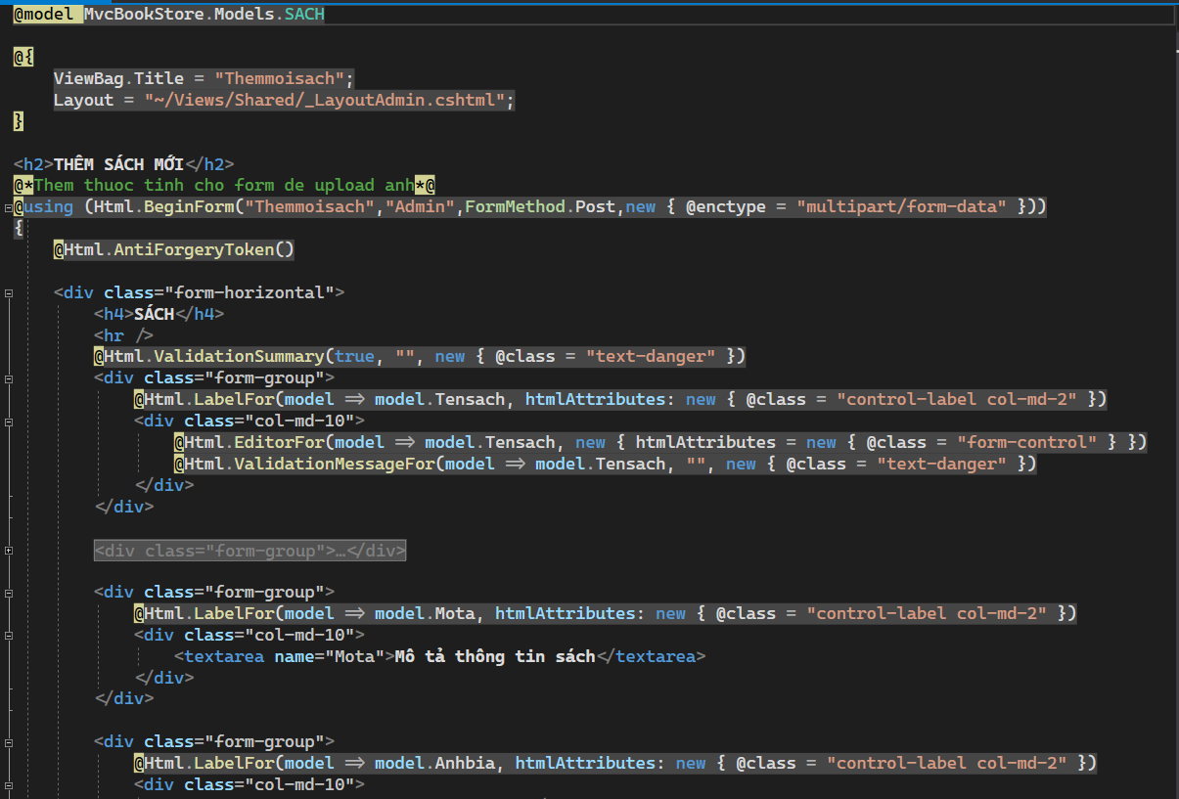

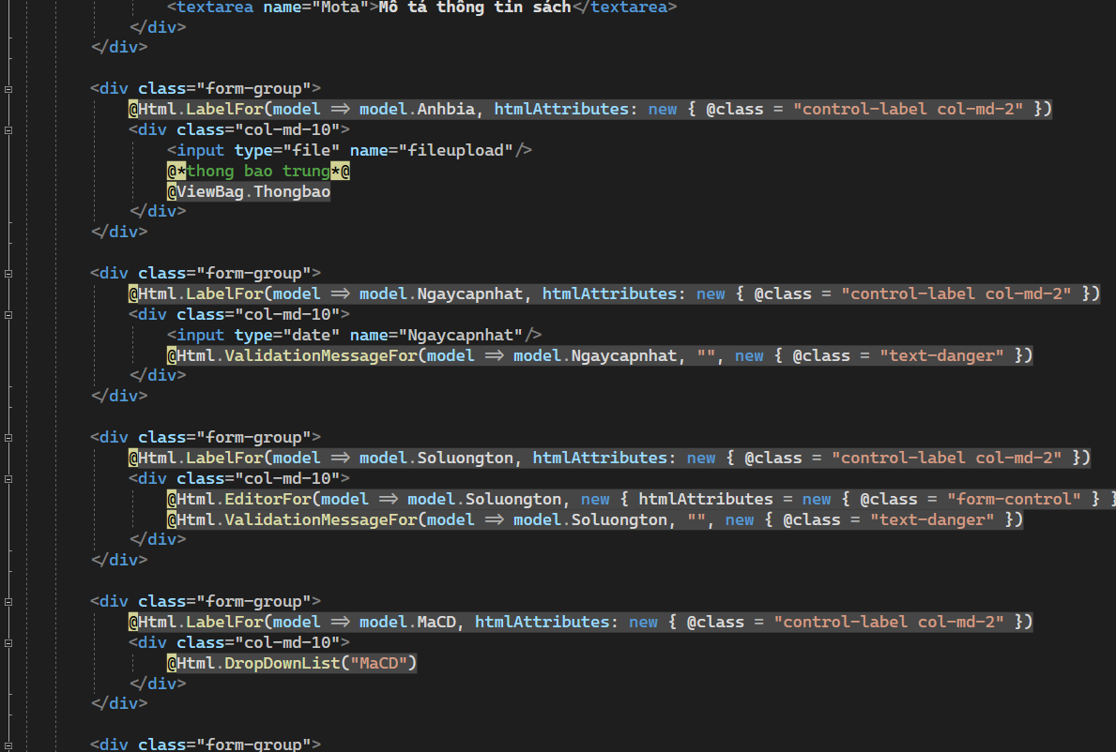

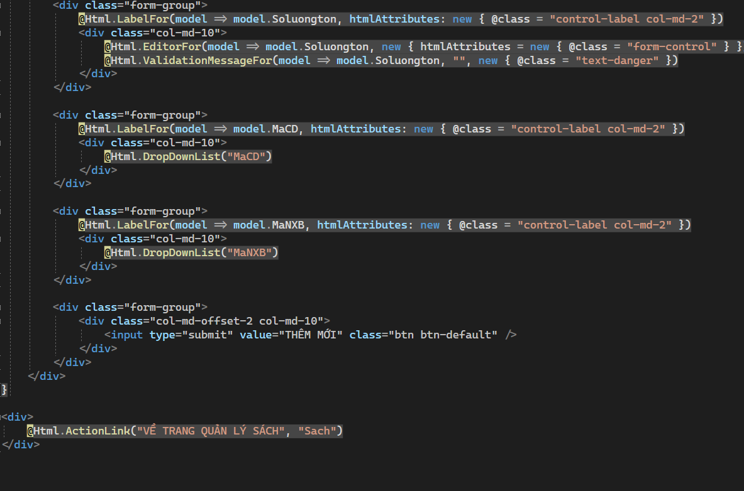

# Kết quả:

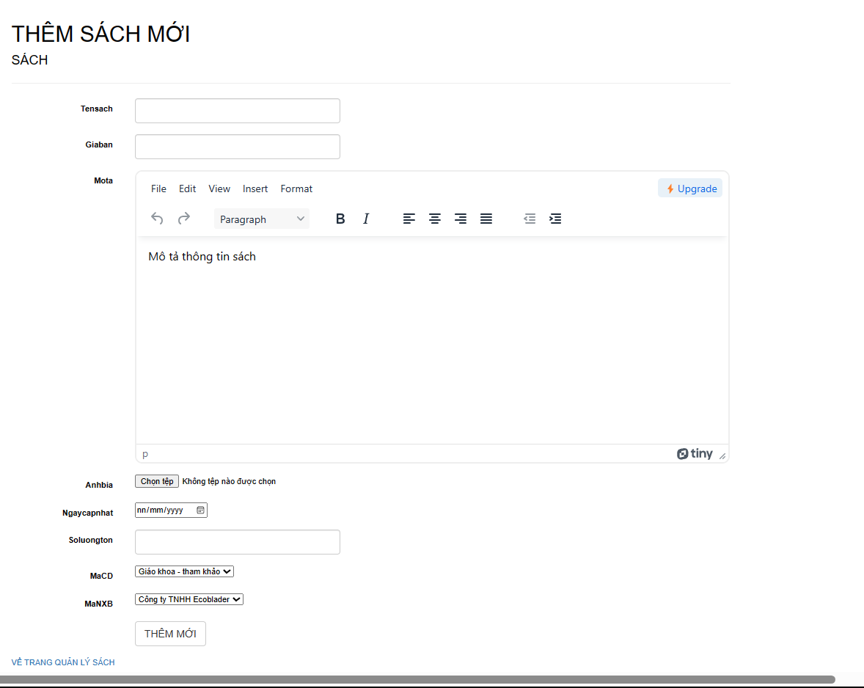

Lab 10

## 8. Đăng kí web hosting miễn phí somee

Bước 1: Vào somee.com

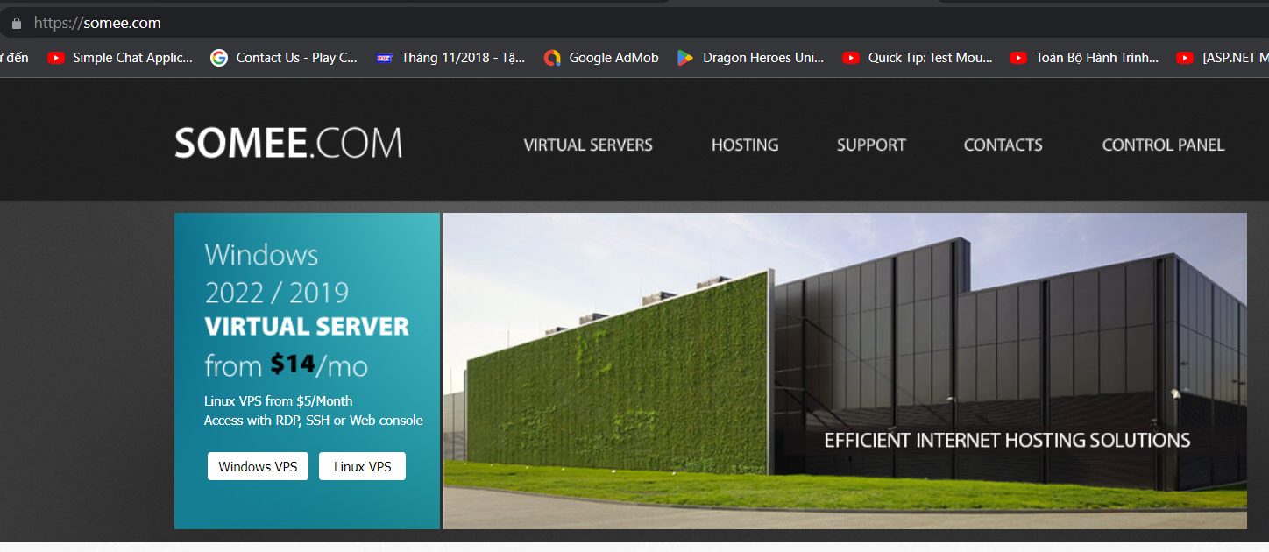

Bước 2: Nhấn vào Learn More của free .net hosting

Chọn gói hosting miễn phí

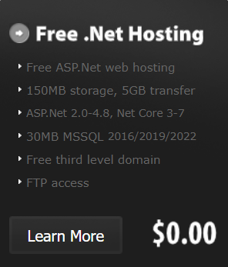

Bước 3: Nhấn Nút Order Now để bắt đầu đăng ký

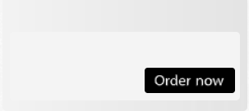

Bước 4: Bảng login hiện ra và chọn register

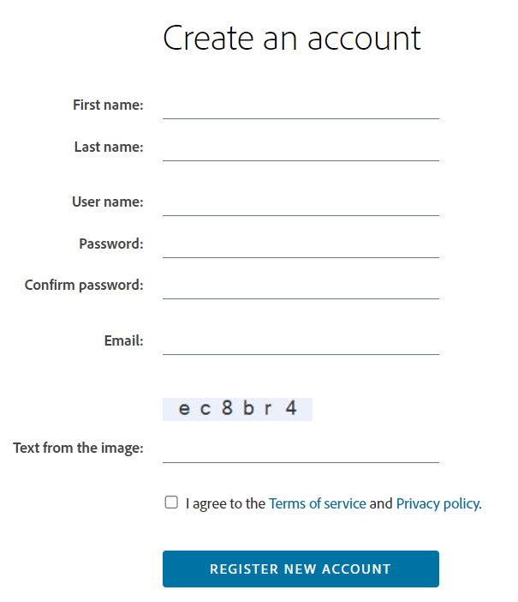

Bước 5: Điền đầy đủ thông tin và ấn register new account

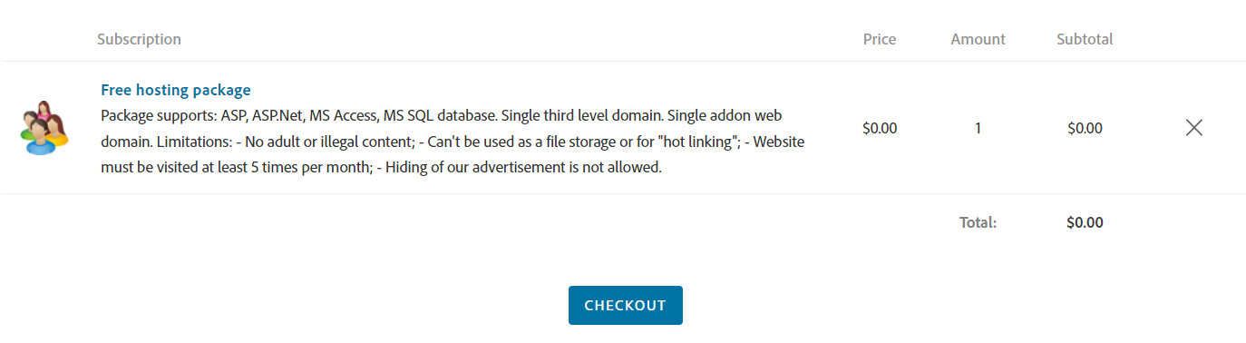

Bước 6: Ấn Checkout, bảng xác nhận hiện lên,vào gmail lấy code sau đó nhập code tại đây

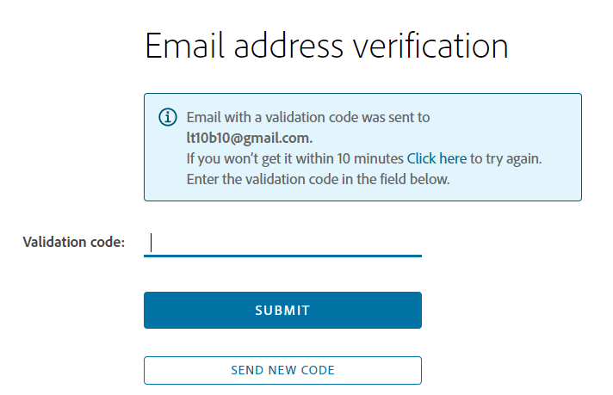

Bước 7: Sau khi nhập code thành công, trang mới điền thông tin về web hiện ra, điền đầy đủ thông tin và ấn create website

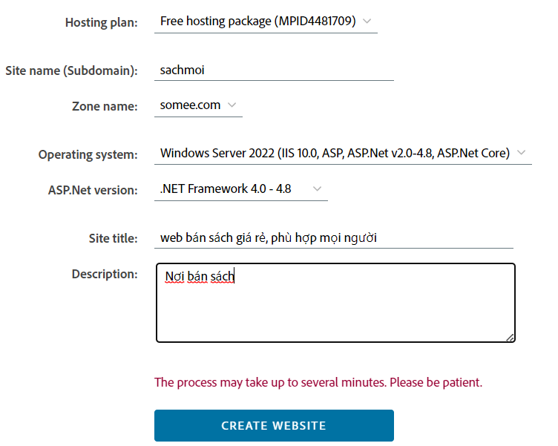

## 9.Quản trị website

## 9.1 Đăng nhập Control Panel

Bước 1: Vào SOMEE.COM và ấn vào CONTROL PANEL

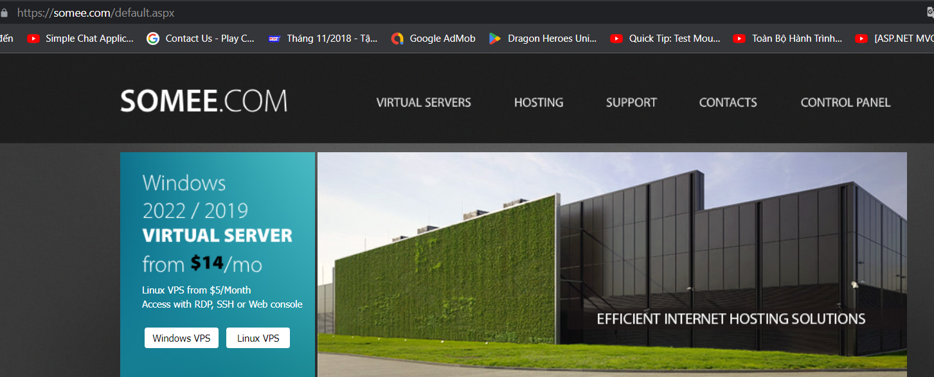

Bước 2: Điền email và mật khẩu, sau đó nhấn Login

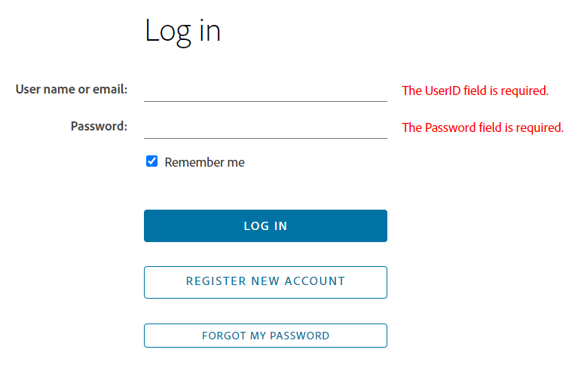

Sau khi đã đăng nhập, giao diện như sau

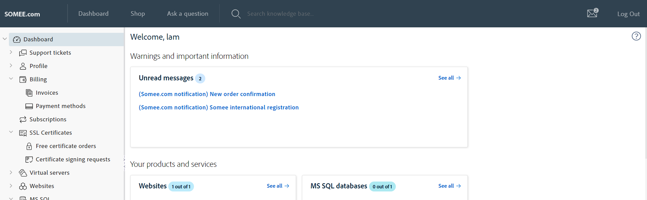

## 9.2 Quản lý tài khỏan

### 9.2.1 Quản lí thông tin cá nhân

Bước 1: Nhấn vào Profile góc trái

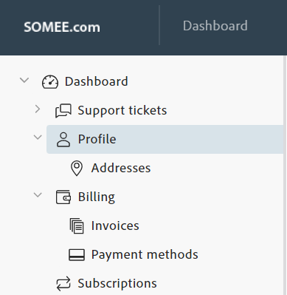

Bước 2: Nhấn vào EDIT PROFILE

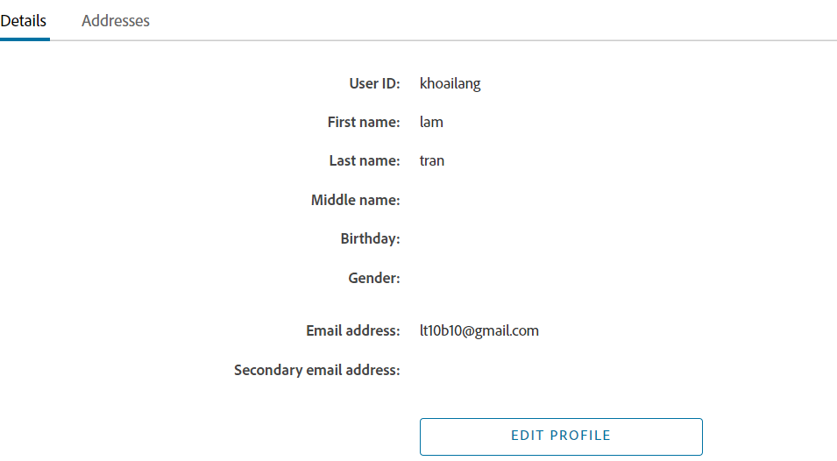

### 9.2.2 Đổi mật khẩu

Nhấn vào CHANGE PASSWORD nếu muốn đổi mật khẩu

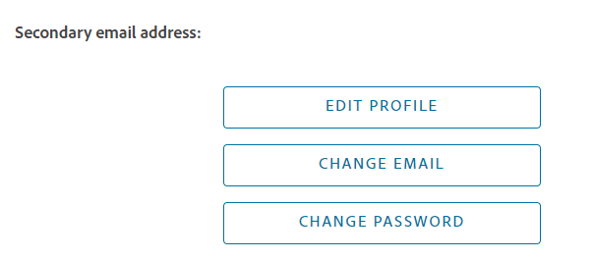

## 9.3 Quản lí file

### 9.3.1 Quản lí file trực tuyến

Bước 1: Ấn vào tab Website góc menu trái->Chọn File manager trong list

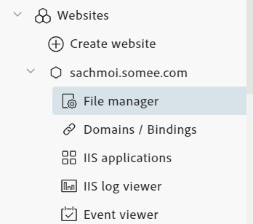

Bước 2: Ấn vào 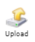 và tải file web lên

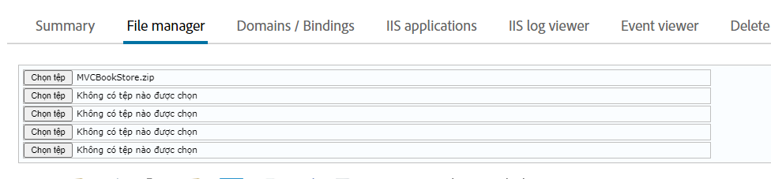

Bước 3: Ấn vào upload and unzip

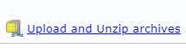

### 9.3.2 Quản lý file sử dụng FPT Client

## 9.4 Quản lý domain

## 9.5 Quản lý không gian lưu trữ

Website cho phép sử dụng tối đa 150mb, vì vậy ta cần mở rộng

Bước 1: Ấn vào tab Websites bên menu trái->Chọn website của mình

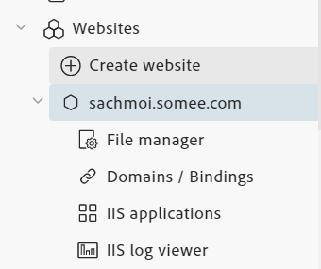

Bước 2: Ấn vào ADD STORAGE

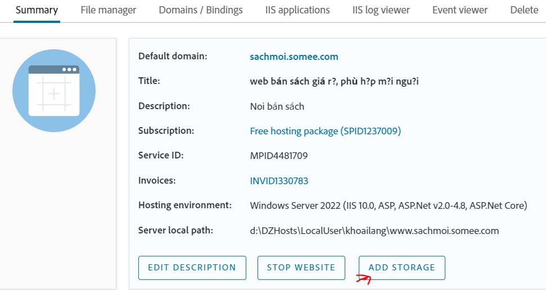

Bước 3: Bảng Add Storage hiện lên ấn ADD

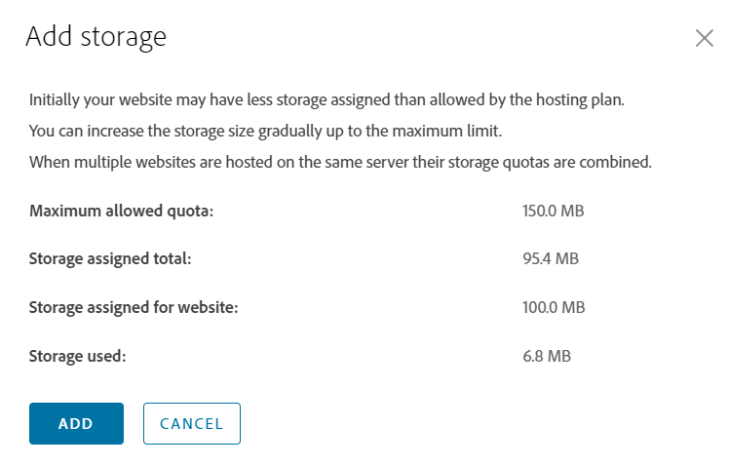

## 9.6 Quản lí cơ sở dữ liệu

### 9.6.1 Tạo tài khoản truy xuất cơ sở dữ liệu

Bước 1: Chọn Tab MS SQL bên menu trái->Chọn Database Logins

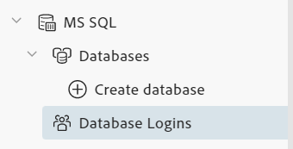

Bước 2: Chọn ADD NEW LOGIN



Bước 3: Bảng thông báo hiện lên, điền đầy đủ thông tin và nhấn ADD

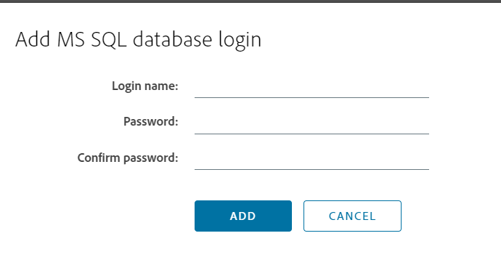

### 9.6.2 Tạo CSDL

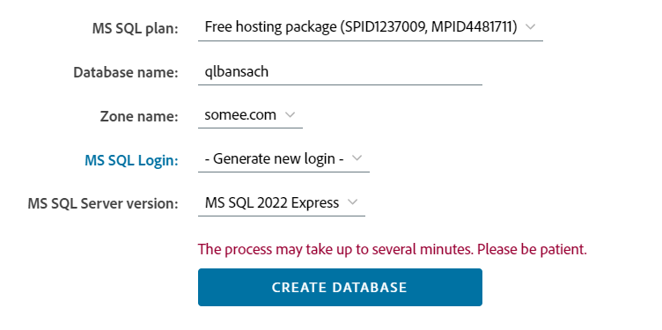

### 9.6.3 Upload và Attach file

Bước 1:Detach file CSDL bên local

Bước 2: Ấn vào Attach

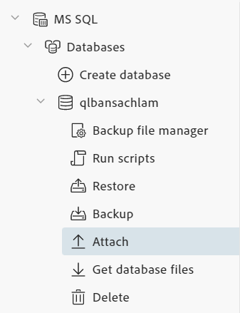

Bước 3: Ấn UPLOAD AND ATTACH



Bước 4: Chọn File

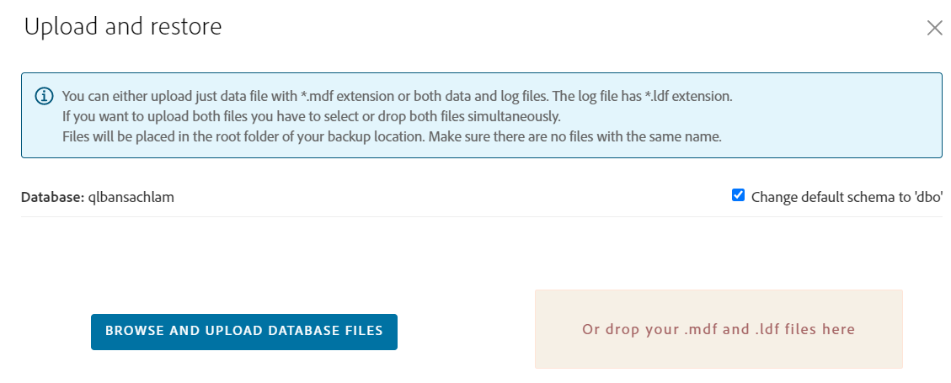

Kết quả

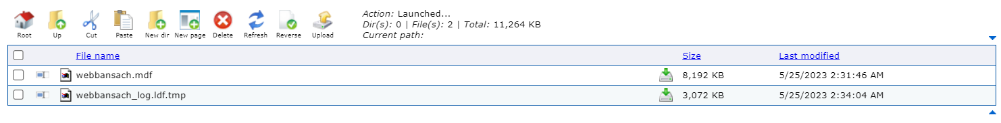

## 9.7 Triển khai website ASP.NET MVC

### 9.7.1 Upload website

Bước 1: Click chuột phải MVCBookStore->Chọn Rebuild

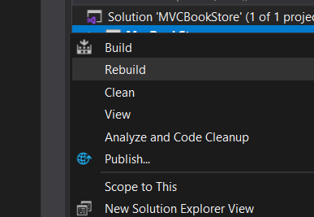

### 9.7.2 Upload và Attach CSDL

### 9.7.3 Hiệu chỉnh chuỗi kết nối

Bước 1: Ấn vào Web->Nhấn f4

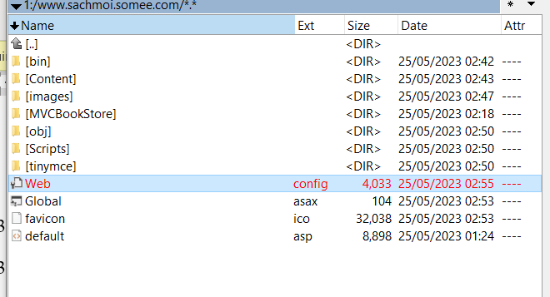

Bước 2: Sửa connectionString

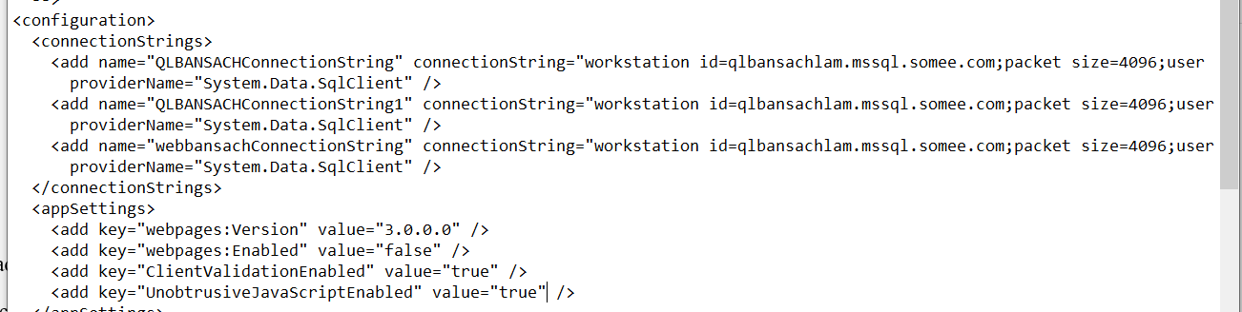

Bước 3: Ấn Ctrl+S

Để lưu